Дошкільний навчальний заклад № 16

**ТЕМА׃**

**«Використання інтегрованого підходу**

**в сенсорному вихованні дошкільників»**

**Досвід роботи вихователя ТДНЗ №16**

**Кобіль Оксани Миронівни**

**Зміст**

1. Анотація…………………………………………………………………3
2. Відгук…………………………………………………………………....5
3. Характеристика…………………………………………………………6
4. Опис змісту досвіду…………………………………………………….7
5. Додатки:

5.1.Заняття в старшій групі «Дощові краплинки»……………………….14

5.2.Заняття в середній групі «Про що співає дощик»…………………....20 5.3. Заняття в молодшій групі «Прогулянка до казкового лісу» ……….26 5.4. Заняття з художньої праці «Плетення косичок»…………………….33 5.5.Заняття «Подорож у казкову країну» ………………………………..36 5.6. Заняття в середній групі «Барви року»………………………………41 5.7. Ігри на розвиток сенсорних здібностей ……………………………..49 5.8. Ігри-доручення ………………………………………………………..63 5.9. Ігри-заняття в природних умовах ……………………………………70 5.10. Ігри для визначення рівня сенсорного сприймання ……………….76 5.11. Ігри та вправи для визначення рівня сформованості компетентності ……………………………………………………………………………….79

5.12. Досліди з водою………………………………………………………80 5.13. Додаток 1. Перелік дидактичних іграшок для сенсорного розвитку……………………………………………………………………..86

5.14. Додаток 2. Етапи сенсорної гри……………………………………..87 5.15. Додаток 3. Фрагмент інтегрованого тематичного заняття «Юні

розвідники» …………………………………………………………………88

5.16.Додаток 5. Алгоритм інтегрованого заняття………………………...91 5.17. Консультація для вихователів «Завдання сенсорного виховання»..92 5.18. Опитувальник для батьків……………………………………………98

6.Тематичний день на тему «Вода – наше багатство»……………………102

7.Висновки…………………………………………………………………...105

8.Список використаної літератури…………………………………………106

1. **АНОТАЦІЯ**

**на досвід роботи Кобіль Оксани Миронівни вихователя ТДНЗ №16**

**Тема досвіду «Використання інтегрованого підходу в сенсорному вихованні дошкільників».**

Головна мета досвіду - розкрити роль інтеграції змісту сенсорного виховання в різні види діяльності дітей у формуванні життєво компетентної особистості дошкільника.

У досвіді роботи розкрито актуальність процесу інтеграції, та сенсорного розвитку дітей дошкільного віку, як фундаменту загального розумового розвитку дитини, також обґрунтовано закономірності розвитку пізнавальних процесів. Робиться акцент уваги на тому, що пізнавальна діяльність дитини є основним механізмом розвитку дитини як суб’єкта її особистості. Педагог, розкриваючи роль та особливості використання ігрових методів і прийомів, інноваційних технологій, визначає їх завдання та підкреслює, що в реальному навчально-виховному процесі ці методи та прийоми доцільно реалізовувати у взаємозв’язку. Також особлива увага приділяється ролі інтегрованих занять.

В досвіді розкрито єдність сенсорного виховання, особливостей організації навчально-пізнавальної і практичної діяльності дошкільників з завданнями програми Освіти для сталого розвитку та вміщено напрацювання педагога з цієї проблеми. Розкривається роль вихователя в освітньому процесі.

Досвід роботи вміщує примірні конспекти занять, розваг, добірку дидактичних ігор та вправ для сенсорного розвитку та освіти для сталого розвитку дітей дошкільного віку, посібники, фото та відеоматеріали, методичні рекомендації, які можуть бути використані вихователями на різних заняттях і в різних видах діяльності. інтегрованих занять вимагає перебудови навчально-виховного процесу.

Інтегровані заняття забезпечуть захопливий процес навчання, формують: уявлення про навколишній світ, сенсорні основи сприйняття,технічні та зображувальні навички у конструктивної діяльності, навички орієнтування у просторі, розвивають дрібну моторику рук.

Матеріали досвіду допоможуть педагогам урізноманітнити форми роботи з дітьми з даного питання.

Завідуюча ТДНЗ №16 _______________Герасименко Г.М.

**2. ВІДГУК ПРО ПЕДАГОГІЧНУ ДІЯЛЬНІСТЬ**

**вихователя ТДНЗ № 16**

**КОБІЛЬ ОКСАНИ МИРОНІВНІ**

Творчий, ініціативний, професійно компетентний педагог. Зміст своєї педагогічної діяльності вбачає у формуванні життєвої позиції дошкільників в усіх сферах життєдіяльності. Значну увагу приділяє сенсорному вихованню та формуванню соціальної компетентності дошкільників шляхом впровадження в освітній процес ідей «Освіти для сталого розвитку».

Педагог вміло організовує заняття, ігри, розваги, пошуково-дослідницьку діяльність дітей, спостереження. Надає перевагу ігровим методам, використовує інноваційні технології, нетрадиційні форми проведення занять, спрямовані на розвиток потенційних можливостей кожної дитини.

Роботу з дітьми проводить з урахуванням їх вікових, психологічних та індивідуальних особливостей. Вміє планувати роботу, ставити цілі і формувати завдання, доцільно, раціонально та комплексно застосовувати різні засоби навчання, методи та прийоми.

Кобіль О.М. активний учасник фахових методичних об’єднань вихователів дошкільних закладів міста та педагогічного життя колективу. . Своїм педагогічним досвідом ділиться з колегами. Вносить пропозиції щодо вдосконалення навчально-виховного процесу в дошкільному закладі. Педагог систематично займається самоосвітою, цікавиться сучасними досягненнями дошкільної педагогіки та інноваційними технологіями. проходить курси підвищення кваліфікації за фахом. Набуті знання впроваджує в практику педагогічної діяльності.

Професіоналізм, педагогічний пошук, любов до дітей та до своєї професії допомагають педагогові досягати високих результатів та успіхів у роботі з дітьми.

В роботі з батьками впроваджує нові, інтерактивні форми роботи.

Завідувач ТДНЗ №16 Герасименко Г.М.

**3.ХАРАКТЕРИСТИКА**

**педагогічної діяльності вихователя ТДНЗ №16**

**Кобіль Оксани Миронівни, «спеціаліста»,**

**освіта середня спеціальна, педагогічний стаж 28 років**

За час роботи в дошкільному закладі зарекомендувала себе як відповідальний і наполегливий педагог. Старанна в роботі, володіє методикою керівництва дитячим колективом. Використовує ефективні форми, методи та засоби навчально-виховного впливу на вихованців. Забезпечує умови для засвоєння ними знань, практичних вмінь і навичок. Заняття проводить на високому методичному рівні з високою результативністю, використовує дидактичні посібники, виготовлені власноруч. Проявляє ініціативу при вирішенні поставлених завдань.

Ефективно застосовує в практиці роботи принцип інтеграції різних видів діяльності дошкільників, нестандартні форми проведення занять та інших видів практичної діяльності. Вміло організовує ефективне спілкування і спільну діяльність дітей з однолітками та дорослими, робить акцент на рішеннях дітей щодо власної поведінки та стилю життя. В роботі з дітьми орієнтується на особистість дитини, враховує її індивідуальні особливості, потреби та особистісні здобутки дітей завдяки чому вміло формує креатині здібності дошкільників.

Організовує життя у групі так, щоб діти могли гнучко, варіативно використовувати простір, почувалися господарями іграшок та ігор, змогли виявляти свої інтереси, займатися улюбленими справами і на власний розсуд використовувати вільний час.

Коректна, доброзичлива, притаманні педагогічний такт, дотримується педагогічної етики, моралі, поважає права і гідність кожної дитини. Активно залучає батьківські родини до участі в навчально-виховному процесі дошкільного закладу як рівноправних партнерів, союзників.

18.02.2016р.

Завідувач Герасименко Г.М.

**4. Опис змісту роботи.**

**Використання інтегрованого підходу в сенсорному вихованні дошкільників**

У світлі сучасних перетворень освіта опановує новий соціокультурний простір, що характеризується інноваційністю та інтеграційністю. Він не просто кардинально змінює форми, методи навчання, реалії взаємин суб’єктів навчального процесу, він потребує принципового оновлення сутності найваж­ливіших понять і категорій дошкільної педагогічної науки.

Перед сучасним вихователем постає проблема пошуку нового педагогічного інструменту. Саме тому в педагогічній діяльності виникає можливість використання інтегрованого підходу в якості потужного інструменту розвитку мотивації освітнього процесу. Інтеграція освітнього процесу - це великий простір для прояву творчості педагогів, яка спонукає шукати нові, нетрадиційні форми і методи взаємодії з дітьми; вона сприяє підвищенню інтересу у дітей до навчання, активізує пізнавальну активність, розвиває дитину всебічно.

Сьогодні виграє той педагогічний працівник, який не лише може дати базові знання дитині, а й спрямувати її на самостійне оволодіння ними. Для розвитку у малюків стійкого пізнавального інтересу педагог має докладати неабияких зусиль. Пере ним стоїть завдання зробити заняття цікавим і насиченим інформацією, яка спонукала б дітей до активної пізнавальної діяльності. Тобто пропонований дошкільнику педагогічним працівником матеріал для пізнання має містити елементи надзвичайної, дивовижної, несподіваної інформації, такої, що викликає у дошкільників інтерес до освітнього процесу і допомагає створити позитивну емоційну атмосферу навчання та пізнання. Впровадження інтегрованого підходу впливає на освітній процес в дошкільному закладі, викликаючи значні зміни в змісті та методах навчання.

Інтеграція змісту дошкільної освіти є актуальною на сьогоднішній день і відповідає вимогам освіти. У стратегічних завданнях реформування змісту освіти в Україні передбачено необхідність орієнтації на інтегровані курси, на пошук нових підходів до структурування знань як засобу цілісного розуміння та пізнання світу. Освітня лінія «Дитина в сенсорно-пізнавальному просторі» Базового компонента дошкільної освіти спрямо­вана на інтеграцію змісту дошкільної освіти, на об’єднання знань про навколишній світ, формування цілісного світогляду дітей на навколишній світ, визначення в ньому свого місця, компетентної поведінки в різних життєвих ситуаціях*.*

*Актуальність* досвіду зумовлюється концептуальними положеннями та державними вимогами реформування дошкільної освіти в Україні, спрямованими на становлення особистості дошкільника, розвиток його здібностей і обдарувань; позитивною мотивацією дошкільників до пізнавальної діяльності; забезпеченням особистісно-орієнтовного підходу до організації освітнього процесу.

*Новизна проблеми* полягає в тому, що проблему інтеграції можна віднести до числа традиційних, що стали вже класичними проблемами педагогіки. Але в умовах сьогодення воно набуває нових рис. Інтегроване навчання дітей сьогодні – це спеціально організована навчально-пізнавальна діяльність дітей із метою формування у них цілісних знань про явища, об’єкти і процеси, формування життєвих компетентностей, логічних зв’язків у ланцюгу «людина – природа – суспільство».

*Мета досвіду* - розкрити роль інтегрованого підходу в сенсорному вихованні з іншими видами діяльності, показати роль діяльнісного підходу, за яко­го діти активно пізнають світ у всіх видах діяльності - грі, праці, спілкуванні, навчанні, самостійній ху­дожній діяльності, предметній діяльності.*.* Оскільки саме діяльність визначає розвиток дитини, то необхідно переорієнтовувати освітній процес із словесного, монологічного керів­ництва діяльністю дітей на організацію діалогічної взаємодії за принципом «дитина - дорослий» або «дитина - дитина», «дитина - діти», «діти - діти» (у мікрогрупах) та елементів полілогу в процесі по­шукової, експериментальної, творчої діяльності та відмовлятися від надмірних пояснень, готових зразків, копіювання дітьми дій вихователя.

*Основне завдання* дослідження - це пошук та творче використання інтегрованого підходу в сенсорному вихованні дошкільників. Розв’язання цього завдання можливе лише за умови, коли навчально-виховний процес буде будуватися відповідно до потреб особистості та індивідуальних можливостей дітей, зростання їх самостійності і пізнавальної активності. Позитивним аспектом у розв’язанні даного завдання є використання педагогом нових освітніх технологій, спрямованих на всебічний розвиток дитини, застосування методів і прийомів, що активізують творчу діяльність дитини у навчанні, зокрема інноваційних технологій Марії Монтессорі, Глена Домена, розвиваючої технології Воскобовича, методики Наталі Гавриш, паличок Кьюізенера, Василя Сухомлинського.

Педагог перебуває в постійному пошуку: як зробити, щоб дитина, не лише засвоювала нові знання, а й намагалася застосувати їх під час вироблення нових умінь, почувала себе впевнено, бажала вчитися? А це можливе лише при залученні дітей до активної діяльності. Зацікавленість, викликана вихователем на занятті, за певних умов може перерости в стійкий інтерес до знань.

Проблема сенсорного розвитку дітей завжди була однією з ключових в дошкільній освіті. Особливо гостро це відчувається сьогодні, коли потреба сенсорного пізнання навколишньої дійсності замінюється готовими відповідями і шаблонами, які нам пропонують медіа. Саме тому сьогодні необхідно шукати нові дієві способи і методи для чуттєво-пізнавального розвитку дітей, а педагогам крім теоретичних знань потрібно вміти практично організовувати сприятливе сенсорно-пізнавальне середовище, використовувати ефективні інноваційні технології, шукати нові шляхи удосконалення навчально-виховного процесу, які б допомагали підвищити інтерес дітей до занять, активізувати їхню діяльність, прищепити любов до навчання. Одним із таких способів є інтегрований підхід в сенсорному вихованні дошкільників. Сенсорне виховання повинно здійснюватися в зв’язку з різноманітною діяльністю, тобто інтегруватись в різні види діяльності дошкільників.

*Основна ідея досвіду* полягає в реалізації принципу інтеграції в сенсорному вихованні дошкільників, який дає змогу, не знижуючи програмних вимог, зробити процес цілеспрямованого пізнання захоплюючим, цікавим для дошкільнят, оптимізувати його за рахунок переструктурування змісту навчання і принципового оновлення структури і характеру занять. Для цього потрібно створити певні умови, а саме:

* урізноманітнення форм пізнавальної діяльності: дослідження, трансформування, експериментування та моделювання різних за величиною, кількістю та простором розміщення об’єктів;
* доцільне поєднання матеріалу з різних змістових ліній та використання його у процесі життєдіяльності;
* співпраця, співтворчість дітей та вихователів, надання дітям права вибору та можливості самостійно знаходити шляхи розв’язання завдань або проблемних ситуацій.

Внаслідок інтеграції змісту дошкільної освіти дитина оволодіває не стільки знаннями з окремих галузей, скільки цілісними знаннями про життя, світ, у якому вона живе, природу, людей, саму себе.

В дитячому садку дитина навчається малюванню, ліпленню, конструюванню, знайомиться з явищами природи, починає засвоювати основи математики і грамоти. Оволодіння знаннями і вміннями з усіх областей вимагає постійної уваги до зовнішніх властивостей предметів, їх обліку та використання. Так, для того, щоб отримати схожість в малюнку із зображуваним предметом, дитина повинна досить точно вловити особливості його форми та кольору. Конструювання вимагає дослідження форми предмета (зразка) і його будови. Дитина виясняє взаємовідношення частин у просторі і співвідносить якості зразка з якостями наявного матеріалу. Без постійної орієнтації у зовнішніх якостях предметів неможливо отримати чітке уявлення про явища живої та неживої природи, про їх сезонні зміни. Формування елементарних математичних уявлень включає знайомство з геометричними формами та їх різновидами, порівняння об’єктів за величиною. При засвоєнні грамоти дуже велику роль відіграє фонематичний слух - точне диференціювання мовних звуків – і зорове сприймання окреслення букв. Тому використання інтегрованого підходу сприятиме формуванню цілісного світогляду дітей, уявлення світу як єдиного цілого, в якому всі елементи взаємопов’язані.

Значну увагу педагог приділяє інтегрованим заняттям, як формі навчально-виховної роботи, яка спрямована на розкриття певної теми засобами різних видів діяльності, що забезпечує взаємопроникнення елементів одного виду діяльності в інший та їх взаємозбагачення та алгоритму проведення інтегрованих занять. Вивчення практичної діяльності педагога з дітьми, моніторинг рівня знань дітей показало, що інтегровані заняття більш цікаві для дітей, оскільки допомагають вирішувати більшу кількість завдань. Приділяється увага методам і прийомам активізації пізнавальної діяльності дітей, зокрема ігровим, що сприятимуть оволодінню ними уміннями і навичками, і які в свою чергу спрямовані на підви­щення пізнавальної активності дошкільників. На інтегрованих заняттях акцент ставиться на самостійній пізнавальній діяльності дітей, а не на заучуванні готових відповідей та висновків, на створенні проблемних ситуацій з урахуванням вікових особливостей дітей та логіці навчального матеріалу. В процесі проведення інтегрованих занять відбувається інтеграція різних видів дитячої діяльності, наприклад, поєднання занять сенсорно-пізнавального розвитку із заняттями з предметної діяльності, ознайомлення з природою, розвитком мовлення, ознайомлення з довкіллям і т.д., в результаті чого відбувається засвоєння дітьми нових прийомів і методів цієї діяльності. *(Конспекти занять. Додатки:6.1, .6.2., 6.3., 6.4., 6.5., 6.6.)*

На думку вихователя, важливе значення має правильний добір методів і прийомів навчання, розроблення і використання різноманітного дидактичного матеріалу. Поєднання словесних, наочних, практичних методів дає змогу у процесі засвоєння навчального матеріалу активізувати всі види чут­тєвого сприймання й тим самим підтримуючи активний пізнавальний інтерес. Вихователь активно використовує пошуково-діяльнісний підхід в сенсорному вихованні дошкільників при ознайомленні з природою *(Додатки 6.1, 6.2., 6.3, 7.3., 8, 9.4. )*, в побутовій діяльності, пов'язаній з використанням режиму дня, під час виховання культурно-гігієнічних навичок у дітей, образотворчій діяльності. При використанні ігрового методу використовує такі компоненти, як дії з іграшками, імітація дій, уявні ситуації, рольова поведінка. Наприклад, використання дидактичних ігор та вправ, з метою закріплення, узагальнення і збагачення пізнавального до­свіду дошкільників; прийому «наперед заплановані помилки», який оживляє інтерес дітей до завдань, сприяє усвідомленню процесу розв’язання завдань, вчить перевіряти, контролювати, аналізувати та виправляти помилки; завдання типу «Придумай казку про …», «Уявіть, що було б якби… (яйце стало квадратним, з крана текла б фарба, сонечко стало зеленим, на вулицях зібралося б багато сміття, ми на цілий день відкрили водопровідний кран, цілий день була включена електрична лампочка… ». Використання проблемних питань спонукає дітей до пошуку відповіді спільно з дорослими й однолітками за допомогою доступних їм засобів.

В практиці своєї діяльності в освітній процес з сенсорного виховання дошкільників вихователь інтегрує ідеї «Освіти для сталого розвитку» (так само в курс Освіти для сталого розвитку інтегрує сенсорне виховання) *(Додатки 3, 11).* Інтегрування в навчально-виховний процес ідей «Освіти для сталого розвитку», забезпечує засвоєння дітьми, а через дітей їхніми батьками надзвичайно важливих навичок екологічно-, економічно- й соціально доцільної поведінки, без якої неможливе створення та  існування суспільства стійкого благополуччя, суспільства, яке засобами комфортного існування сьогодні створює таке ж комфортне майбутнє для наступних поколінь.

**Висновки**

Інтегрований підхід у навчанні сприяє розширенню пізнавального досвіду дітей, інтенсивному розвитку когнітивних процесів; формуванню допитливості, активного ставлення до подій і явищ дійсності; сприяє становленню особистості в суспільних відносинах і в цілому забезпечує дошкільну зрілість. Однак варто пам’ятати, що інформативність і привабливість змісту навчального матеріалу самі по собі не забезпечують ефективності його засвоєння і розвитку окремих сторін особистості дошкільника. Для цього необхідне стратегічне бачення віддалених і близьких цілей, ретельний добір засобів, методів і прийомів навчально-виховної роботи.

Специфіка інтегрованого навчання створює сприятливі умови для вияву творчості вихователів і дітей. Вона забезпечує певну свободу дій у розкритті теми, змісту, засобів, що використовуються на заняттях. Цей вибір може визначатися як перспективними, так і поточними дидактичними, виховними і розвивальними завданнями.

Інтегративно-тематичний підхід забезпечує як змістовний, методичний, так і організаційний бік процесу навчання дітей дошкільного віку. Врахування у практиці роботи принципу інтеграції дозволить здійснювати гуманно особистісний підхід до розуміння цілісної природи психіки дитини і те, що дитина сприймає світ цілісно, і відповідно до цього повинні будуватися (і плануватися) види діяльності. Інтегрований підхід з одного боку забезпечує цілісність практики, а з іншого –пізнавальну систему, яка породжує відповідну практичну систему.

Введення в освітню практику інтегрованих занять вимагає перебудови навчально-виховного процесу. Інтегровані заняття забезпечують захопливий процес навчання, формують: уявлення про навколишній світ, сенсорні основи сприйняття, технічні та зображувальні навички у конструктивної діяльності, навички орієнтування у просторі, розвивають дрібну моторику рук.

*Технологія досвіду.*Організація навчально-виховного процесу з сенсорного виховання на основі інтегрованого підходу може торкатися окремих видів діяльності (частіше узагальнюючих), однієї теми або декількох тем різних розділів програми або встановлювати взаємозв’язок між циклами.

*Ефективність досвіду*.Ефективність інтегрованих занять залежить від чіткого дотримання педагогічних умов:

- обов’язкового аналізу навчальних програм з метою виділення міжпредметних об’єктів;

- професійної підготовки вихователів до проведення інтегрованого заняття (складання плану, вивчення літератури, вибір методів і засобів навчання, визначення глибини взаємозв’язків різних видів діяльності і т.д.);

- узгодженості дій вихователя та дітей;

- різноманітності і в ту ж чергу наступності обраних форм роботи;

- активізація пізнавальної активності дітей на усіх етапах заняття.

**Управління освіти і науки Тернопільської міської ради**

**Дошкільний навчальний заклад №16**

Інтегроване заняття

в старшій групі

(розвиток мовлення, ознайомлення з природою, малювання)

ДОЩОВІ КРАПЛИНКИ

Підготувала

Вихователь Кобіль О. М.

**Тернопіль 2013**

Мета. Розширювати знання дітей про зміни в природі, про дощ як явище природи, утворення хмар. Сприяти елементарному розумінню дитиною взаємозумовленостей компонентів природи. Розвивати бажання вивчати природу. Виховувати любов до природи, уміння бачити красу природи в різні пори року.

**Словникова робота:**віжки, спрагла земля,життєдайний дощ

Обладнання. площинні зображення хмаринок різних форм для кожної дитини,малюнок «Утворення дощової краплинки», ілюстрація дощу, вірші про дощ, хмарку, фланелеграф.

Хід заняття

**Вихователь**. Загадує загадки:

1. Летіла птиця по синьому небу.

Крила розпустила і небо закрила (хмара).

1. Сидить півень на вербі,спустив крила до землі(дощ).

* Чи знає хтось як і де утворюється дощ?

**Вихователь** *доповнює розповіді дітей.* Спочатку на небі з'являються пухнасті хмари. Вони бувають різні й нагадують то вату, то пір’ячко, то купки снігу або білоголових конячок .

*Пропонує* ***дітям*** *викласти на фланелеграфі хмаринки у вигляді пір’я, коника.*

* А що ще нагадують вам хмарки?

**Діти** *розповідають і викладають зображення хмарок.*

**Вихователь**. *Читає вірш В. Лучука, який створив привабливі образи хмарок.*

Сіла хмара на коня:хмара хмару доганя.

Вітер збоку як набіг-збив коня відразу з ніг.

Випустила хмара віжки і пішла за обрій пішки…

* А тепер поміркуймо над тим, для кого весняні хмарки бажані гості? *(для землі, рослин).*А як ви гадаєте, чого найбільше хоче спрагла земля,тобто земля в спеку? *(Дощу)*І послухайте, як поет Микола Вінграновський «запросив хмаринку в гості».

Молоденька хмаринка шука в небі хатинку -

Та у небі її не знайдеш.

Молоденька хмаринко, нема в небі хатинки.

То ж куди ти, хмаринко, підеш?

Зиму де зимувати, літо де літувати?

Та і як тоді жить, як на те?

Молоденька хмаринко, йди до нас у хатинку...

Під вікном у нас вишня цвіте.

Цвіте зранку кульбаба, цвіте жовта троянда,

І жовтеньким курчата цвітуть.

Будеш їх поливати, будеш їх напувати.

А вони тобі щастя дадуть.

* І пролилась хмаринка життєдайним дощем, зросила землю.

**Діти***викладають краплинки, що падають з хмар.*

**Вихователь.**А як утворюється дощик. *(Відповіді дітей).*В хмарах водяна пара перетворюється на водяні краплинки. Ці краплинки дуже малі, що їх можна розмістити на вістрі голки. Вони такі легкі, як пух, що висить у повітрі, і дуже повільно опускаються, падають на землю. Розпечеться земля у жаркий день, нагріється вода - і легке, гаряче повітря попрямує догори. Воно зустріне по дорозі хмарку і погонить її на таку височінь, де дуже холодно. Там краплинки води замерзнуть та перетворяться на кристалики льоду. А потік повітря не зупиняється. Він знову і знову піднімає з земної поверхні водяну пару. В охолодженому повітрі вона теж перетворюється на краплинки води, обплутуючи висячі у височині крижані кристали та замерзаючи. Крижинки стають від цього важчими. Вони не можуть утриматися у повітрі й швидко летять донизу. По дорозі зустрінуть струмінь теплого повітря, розтануть, зіллються з іншими краплинками та впадуть на землю. Це і є дощ. Та чим тепліше біля землі, тим швидше тануть крижинки, тим більші краплі дощу. Ось чому ми бачимо великі краплі дощу тільки влітку і не бачимо восени або ранньої весни.

*Розгляд малюнка «Утворення дощової краплинки».*

Осінні дощі зовсім не схожі на літні. Осінній дощ мрячний. Як почне сипати маленькими крапельками на землю, так і буде йти день, два, три, тиждень не зупиняючись. І тоді стає сумно. Під ногами мокро, небо похмуре, і мрячить холодний нудний дощ.

*Пропонує* ***дітям*** *викласти з краплинок літній і осінній дощ.*

**Читання вірша Євгена Гуцала « Без дороги ходить дощ».**

Звідки дощ іде? - Із неба!

Де іде той дощ? - Де треба.

Без дороги ходить скрізь -

Через поле, через ліс.

А чи є у нього ноги,

Коли ходить без дороги!

Давайте пригадаємо закличку до дощу.

Іди, іди дощику,зварю тобі борщику

В полив'янім горщику.

Цебром, відром, дійницею.

Над нашою пашницею.

Іди, іди дощику зварю тобі борщику.

**Вихователь.**Про дощ складено багато віршів, а також багато прислів'їв.

* Дощ - годинник.
* По краплі - дощ, по росинці - роса.
* Тут дощу просять, а він іде, де не прохають.
* Роса мовчить по зорях, а дощ - по парах.
* Дощ вимочить, сонечко - висушить, буйні вітри голову розчешуть.

**Вихователь.**З давніх-давен люди спостерігали за тим, яка буде погода і за багатьма ознаками визначали коли буде дощ. Наприклад, якщо вночі немає роси, буде дощ. Сині хмари чергуються з білими.

**Діти.** Горобці сидять набундючившись.

Ластівки літають низько над землею.

Метелики ховаються в сонячний день - на дощ.

Квіти закриваються на дощ.

**Рухлива гра «Сонечко та дощик».**

**Вихователь.**Є ще такі пркмети: якщо після спокійної ясної погоди небосхил стає каламутно- хвилястим і вкривається дрібними хмаринками, то незабаром буде дощ.

**Загадки:**

1. У спеку просимо її, щоб не проходила у стороні,

А великими сльозами поплакала над нами.

Коли вона поплаче - бути врожаю значить*(хмара).*

1. Зоря - зірниця, червона дівиця,

По луках ходила - намисто загубила.

Місяць бачив - не підняв,

А сонце підібрало*(Роса).*

**Вихователь.Казка про водяну крапельку**.

Ось крапелька впала на землю. Вона просочилась у грунт, а там її перехопило коріння великої берези. По стовбуру берези крапелька дісталася листя, і перенесла туди із коріння солі, які коріння брало з грунту. Без цих солей жодна рослина не може жити. Дібравшись до зеленого березового листячка крапелька знову обернулась на пар і полетіла у повітря. А там вона знову опинилась біля хмарки. Так вода не один раз подорожувала із неба на землю й назад. По дорозі вона напоїла хліб на колгоспних полях, і траву на луках, вона наповнювала ставки і криниці, в ній купались діти, по ній каталися на човнах. І знову вода просочувалась у землю непомітними струмочками. Довго пробирається вона в темряві, поки не поталанить їй холодним прозорим джерелом пробитись зновуна білий світ. Джерело дає початок струмочку.Струмочок біжить до річки. Річка несе воду до моря. З моря вода потрапляє в океан, з океану на сушу і з суші до океану. Знаючи всі дороги, і всі звички води ми вчимося нею керувати, щоб вона була нам не ворогом, а помічником.

**Дидактична гра «Хмаринкові мультики»**

А чи любиш дивитись, мій друже,

На хмаринки у небі? — Я - дуже.

Ця хмаринка ось схожа на білку,

Що стрибає на хмаркову гілку.

Ця — на зайчика, бач, які вуха.

Щоб пташок міг пісні в небі слухать.

У небесному морі пірнають

Хмарки-риби плавцями махають.

Ця -якслон,біла хмара велика.

Ти поглянь, схожа ця на шпака.

Ніби мишка, ця хмарка хвостата.

А слідом кішка йде волохата.

В небі хмарному бачити може

Дивні мультики-пультики кожен.

Придивися до хмаринки пильненько.

Фантазуй — на що схожа біленька.

Завдання.Роздивитись хмаринки. Що вони иагадують? Розфарбувати їх і зробити кожній хмарці своє обличчя.

**Управління освіти і науки Тернопільської міської ради**

**Дошкільний навчальний заклад №16**

Заняття

(ознайомлення з природою, пошуково-дослідницька діяльність,

розвиток мовлення, художньо - практична діяльність)

в середній групі

Про що співає дощик

Підготувала

Вихователь Кобіль О.М.

**Тернопіль 2015**

**Мета.** Вчити дітей визначати і називати основні ознаки та властивості води: прозора, рідка, може бути чистою і брудною, холодною, гарячою, твердою (лід), немає запаху смаку, потрібна людям, рослинам та тваринам; розпізнавати музику зображувального характеру та передавати її динаміку у грі на музичних інструментах; передавати образи дощових краплин пластикою рухів та засобами образотворчого мистецтва. Дати первинні знання про кругообіг води в природі.

Активізувати словник із теми «Дощ», збагатити його словами - епітетами, дієсловами.

Розвивати пізнавальний інтерес до інформації природничого змісту, дрібну моторику рух, музичний слух, творчі здібності.

Виховувати бережливе ставлення до води, емоційно-позитивне ставлення до природи, допитливість.

Попередня робота.

Спостереження та бесіди з дітьми про воду, дощ, хмари, калюжі.

Розглядання картин та ілюстрацій про те, кому потрібна вода.

Вивчення пісень, віршів, закличок, ігор-хороводів.

Читання оповідань, загадування загадок тощо.

Матеріали. Паперові хмаринки та калюжі, бутафорська хмаринка з «усміхненим личком», музичні інструменти, таблиця «Кругообіг води у природі», султанчики, столи, склянки з водою, трубочки, сіль, цукор, глина, фарба, пензлик, чайник та глечик з водою, мисочка, лоток з льодом, костюми Краплинок, картинки до дидактичної гри «Кому потрібна вода?»

ХІД ЗАНЯТТЯ

**Вихователь.** Діти, коли я йшла до дитячого садка, падав дрібненький дощик. Я спостерігала за краплинками. Одна з них поспішала полити дерева і кущі, деякі з них поливали травичку та доріжки, а інші впали в калюжу. І знаєте, що сталося далі? Одна краплинка стрибнула мені на долоньку і попросила взяти її до дитсадка *(показує краплинку).*Ось що вона розповідає про себе.

Краплинка: Я весела й гомінка крапелька-краплинка*.*

Я хмаринки дощової донечка-дитинка.

**Вихователь.** Краплинка пропонує нам на мить уявити себе такими ж дощовими краплинками і разом з нею потанцювати.

**Фізкультхвилинка. Дощові краплинки.**

**Вихователь.** Який густий, рясний та веселий дощик впав на землю.А ще який буває дощик?

**Гра-вправа «Який буває дощ?»**

**Діти.** Дощ буває: осінній, літній, весняний, холодний, теплий, щедрий, веселий, рясний, дрібний, спритний, грайливий, лагідний, грибний тощо.

**Вихователь.** А чи знаєте ви, яку пісеньку співає дощ? (дрібний, рясний, сильний…).*Пропонує дітям відтворити дощик постукуванням пальчиками.*

**Гра-вправа «Що робить дощик?»**

**Діти.** Дощик співає, ллє, крапає, хлюпає, стукає, дзвенить,барабанить, дріботить, шумить, торохтить, плюскотить, періщить, дзюркотить тощо)

**Вихователь.** Діти, як ви думаєте, чи є у дощика мама? Хто вона? (Хмаринка).

З чого вона утворилася? (З краплинок води).

Вихователь. Розповідає казку «Про маленькі водяні краплинки».

(Демонструє таблицю «Кругообіг води в природі»)

Жили в річці сестрички-краплинки. Хороше їм було разом, весело, та захотілось помандрувати. Пригріло сонечко - і полинули краплинки в небо, наввипередки з вітром. А тоді зібралися разом водити хоровод, і стали легкою хмаркою (показує утворення хмарки з краплинок: до одної краплинки додає все більше краплинок). Все нові і нові краплі-сестрички приєднувалися до хмарки, і стала вона дуже важкою. Не витримала і порвалася, і полився на землю дощик. Падали краплини до рідної землі, до річки, напували травичку, квіти, дерева. І ось пригріло сонечко - і полетіли краплі знову в небо.Знаєте, це не просто казка, насправді все так і відбувається в природі.

*Пропонує дітям розповісти вірші про дощик та хмаринку.*

1. В небі плавають хмаринки,

В них живуть дрібні краплинки.

Вітер хмари позбирав –

Дощик падати почав.

2. Хмарка йшла на іменини

До сестрички, до хмарини.

В подарунок дощ несла

И ненароком розлила.

**Вихователь**. Чи то не ця хмаринка зачепилася за дах і пролила водицю на землю? (*Показує на бутафорську хмаринку, прикріплену до даху хатинки, привертає увагу на глечик з водою*).

* Що є у глечику? (Вода).
* Діти, давайте уявимо себе маленькими дослідниками. Перед вами завдання: дізнатися і розповісти про воду!

**ДОСЛІДИ**

1. **Вихователь** бере глечик з водою і переливає воду в мисочку.

* Що ми бачимо? Що відбувається з водою? (Вода ллється, тече)
* Чому? (*Бо вода рідка).*
* Чи буває вода тверда? *(Буває: лід, град, сніг).*

1. **Вихователь** звертає увагу на стакан з водою, в який опущена трубочка.

* Що ми бачимо крізь воду? (Трубочку).
* Чому? (Бо вода прозора).

1. **Вихователь** пропонує понюхати воду.

* Чи має вода запах? (Вода не має запаху).

1. **Вихователь.** Коли ми п’ємо воду, то яка вона на смак? (Вода не має смаку).

**Висновок.** Вода рідка, прозора, чиста, не має смаку та запаху.

1. **Вихователь.** Діти у воді можна розчинити цукор, сіль, фарбу, глину. Давайте у стакан з чистою водою всиплемо сіль, в інший стакан - цукор, і старанно розмішаємо.

* Що сталося з цукром та сіллю?(Вони розчинилися у воді).
* Тепер спробуйте на смак цю воду. Яка вода на смак?(Солодка, в іншому стакані - солона).

**Висновок.** Отже, коли ми розчинили цукор, вода стала солодкою, а коли розчинили сіль, то вода стала солоною.

1. **Вихователь.** Давайте наберемо на пензлик фарби і опустимо його в стакан з водою. Якою стала вода? (Кольоровою).

* В інший стакан опустимо грудочку глини і розмішаємо. Якою стала вода?(Брудною, каламутною).
* Чи можна таку воду пити?

**Висновок:** Вода може бути чистою та забрудненою. Пити воду можна тільки чисту.

1. **Вихователь.** В чайнику теж є вода, але дуже гаряча, окріп. Відкриємо кришку, що з чайника виходить? *(Пара)* . Що таке пара?

*(Це теж маленькі краплинки води).*Таку воду брати дітям в жодному разі не можна, тому що можна обпектися. Такою водою заварюють чай. Отже, ця вода гаряча. А якою ще може бути вода?(Холодною, теплою).

**Вихователь.** Діти, кому потрібна вода? (Людям, тваринам, рослинам).

Що було б, якби не було води? (Не було б людей. *Не було б тварин. Не було б овочів та фруктів. Не зеленіла б трава. Не росли б дерева та квіти. Не було б життя на Земл)і.*

**Вихователь.** Пропонує дітям розглянути картинки і сказати хто робить правильно?

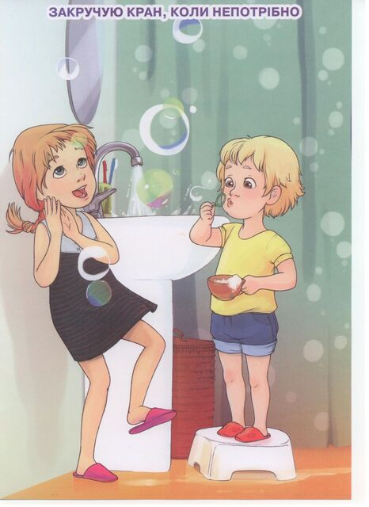 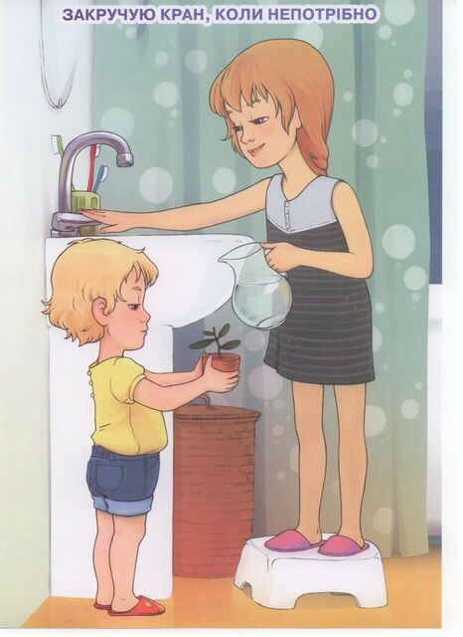

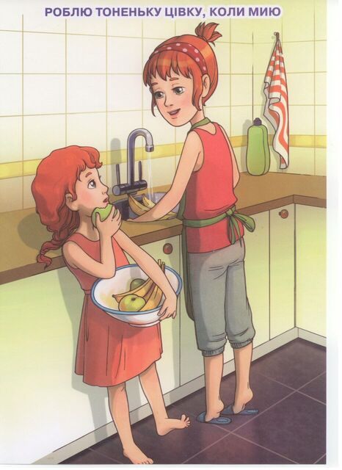

**Дидактична гра «Кому потрібна вода?»**

Діти вибирають предметні картинки із зображенням людей, тварин, рослин.

**Вихователь.** Діти. Поки ми з вами досліджували воду і гралися в гру, то дощик пустував, намочив доріжки, поналивав калюж. Я знаю, що ваші неслухняні черевички дуже люблять бігати по калюжах. Давайте і ми з вами пострибаємо по калюжах.

**Фізкультхвилинка «Граємося з дощиком»**

Скоро і наша краплинка полине до своєї матусі хмаринки. Щоб вона про нас пам’ятала і розповіла своїм сестричкам-краплинкам про вас, пропоную вам зобразити дощик та подарувати малюнки краплинці на пам’ять.

**Пальчикова гімнастика «Дощик»**

**Самостійна робота дітей:** виконують декілька видів роботи: «Дощик із паперу», «Дощик із пластиліну», «Золотий дощик із соломи», «Дощик з інших природних матеріалів». Роботи дарують краплинці.

**Краплинка:** Дуже вдячна вам, малята, що взяли мене до себе,

І хоча я невеличка, я належу до водички.

І прошу вас, не забудьте ви мою пораду мудру:

Без води життя не буде, хай завжди це знають люди.

**Управління освіти і науки Тернопільської міської ради**

**Дошкільний навчальний заклад №16**

Інтегроване заняття

в ІІ молодшій групі

(сенсорика, розвиток мовлення, малювання, математика)

Прогулянка до казкового лісу

**Підготувала вихователь Кобіль О.М.**

**Тернопіль 2014**

**ЗАВДАННЯ ЗА ОСВІТНІМИ ЛІНІЯМИ**

1. Освітня лінія «Особистість дитини». Вчити дітей обґрунтовувати своє ставлення до роботи та передбачувати результат своєї діяльності.Усвідомлювати її значення для себе і для тих,хто поряд.
2. Освітня лінія «Дитина в соціумі».Виявляти у дітей інтерес та прагнення брати участь у будь-якій справі (грі,продуктивній діяльності), ділитися своїм досвідом, умінням, знаннями,підтримувати загальну для всіх мету діяльності.
3. Освітня лінія «Дитина в природному довкіллі».Формувати знання дітей про різноманітність тваринного світу. Орієнтуватись в особливостях будови,живлення тварин. Дати дітям знання про те ,що Сонце-це джерело світла та тепла.
4. Освітня лінія «Дитина в світі культури».Виявляти інтерес дітей до малих фольклорних творів(загадок, віршів),підтримувати цікавість до них.
5. Освітня лінія «Гра дитини».Дати можливість дітям усвідомлювати себе активним учасником ігрової діяльності.Вчити у ході гри узгоджувати свої дії з діями інших дітей та діяти згідно правил.
6. Освітня лінія «Дитина в сенсорно-пізнавальному просторі».Вчити дітей називати та розрізнятикольори; класифікувати предмети за кольором та розміром; визначати місцезнаходження предметів відносно об’єктів (попереду,позаду).Залучати дітей до позначення словом властивостей і якостей предметів. Формувати на цій основі вміння узагальнювати,розв’язувати наочно - практичні завдання (малювання колії та сонечка пальчиком по піску,шнурування, прищипування прищіпок). Розвивати уважність, дрібну моторику пальців рук.
7. Освітня лінія «Мовлення дитини».Збагачувати активний словник дітей іменниками-назвами тварин (білочка, зайчик, їжачок), прикметниками (жовтий, зелений, синій, червоний, великий, малий).Формувати навички діалогічного мовлення розмірковувати про предмети, явища,події.

ХІД ЗАНЯТТЯ

Вихователь. Діточки маленькі, діточки гарненькі,

До гостей всі поверніться,

Привітайтесь,посміхніться

І пошліть всі їм в подарунок:

Повітряний поцілунок.

**Вихователь.** Діти, до нас ще хтось у гості завітав, але щоб його впізнати треба загадку відгадати:

Цілу ніч спочиває,

А вдень по небу гуляє:

Дуже тепле і яскраве,

Промінці нам шле ласкаві

Загляда в віконечко. Що це дітки? *(Сонечко).*

Пісня»Сонечко»

**Вихователь.** До нас у віконечко заглядає сонечко. Дітки, ви любите,коли світить сонечко? Розкажіть: сонечко яке?

*(Тепле, ласкаве, яскраве, гаряче, веселе, променисте).*

**Вихователь.** Давайте погріємо ручки до промінців сонечка.

*Гра «Сонечко»*

Діти беруть промінчики - стрічки в руки і йдуть по колу.

Хай у вас і у нас, колір жовтий буде(махають стрічками)

Щоб і ви і ми колір цей любили (пружинка)

Хай у вас і у нас усмішка іскриться (ідутьпо колу і усміхаються)

Щоб і ви і ми дружні були (плескають в долоні).

**Вихователь.** Ви зігрілись промінчиками? Правда ви відчули, які теплі промінчики у сонечка, як стало скрізь світло, сонячно, яскраво, привітно.

А якого кольору сонечко?*(Жовтого).* Сонечко жовте і тому скрізь сонячно.

**Фізкультхвилинка.** Нумо дітоньки мої, руки дружно підняли .

Низько,низько нахилились.

Сонечкові всі вклонились (Сонечко ховається).

**Вихователь.** Що сталося, куди подівся яскравий колір?

*(Появились хмаринки)* Біла, сіра, волохата,

Як м’який клубочок вати,

Небосхилом припливла -

Діткам снігу принесла.

Знають Петрик і Маринка,

Що звичайно, це...*(Хмаринка)*

Пісня»Хмаринка»

**Вихователь.** Якого кольору хмаринки в сонячну погоду? *(Білі, світлі, голубі)*

* Якого кольору хмаринки в дощову погоду? *(Темні, сірі)*
* На дотик хмаринки які? *(пальчиком мнуть вату, притуляють її до щік)*
* Отже, які хмаринки? *(М’які, пухнасті)*

**Вихователь.** В небі плавають хмарини, в них живуть дрібні краплини.

Вітер хмари позбирав, дощик падати почав.

Він був таким*...(Вихователь бризкає водою з розпилювача).*

- Тож , який дощик? *(Мокрий).* Без сонечка нам як? *(Сумно).* Я пропоную вам вирушити в подорожу пошуках сонечка. Але подорож наша буде незвичайна. Я зараз вас перетворю на гномів. 1,2,3, - Гномиками стали всі! Гномики вирушаємо в путь. Відгадайте на чому ж ми будемо подорожувати?

***Загадка.***Чух - чух він співає, хатки на колесах має,

Є у нього фари - очі, що палають серед ночі. *(Потяг)*

Пісня «Поїзд» .

**Вихователь.** Подивіться, у нашого потяга розгубилися вагончики,треба їх знайти і прикріпити до потяга .

**Дидактична гра «Склади поїзд»**

*Вихователь одягає на голівки ковпачки, діти називають якого він кольору, шукають вагончик такого ж самого кольору і чіпляють його до потяга.* **Вихователь.**Скажіть, по чому їде потяг? Оскільки колії у нас не має, давайте намалюємо її на піску.

* Пісок який? *(Дрібненький, сухий, сипучий).*
* Якого він кольору?
* Що можна робити сухим піском?*(Малювати).*
* Давайте вказівними пальчиками намалюємо на піску колію.

**Діти**. Веселий наш потягрушає залюбки

У пошуках сонечка їдуть малюки.

**Вихователь.** Наш потяг приїхав до білочки. Поміркуємо:

* Що любить їсти білочка? *(Грибочки, горішки)*

- Білочка голодує взимку? Чому? *(Бо вона робить запаси на зиму).*

- Білочко, чому ти сьогодні така заклопотана?

**Білочка.** В мене перемішались грибочки з горішками. Допоможіть мені скласти в один кошик горішки, в інший грибочки. *(Діти складають).*

**Вихователь і діти.** Білочко, чи не бачила ти сонечко? *(Ні).* Вирушаємо далі.

**Діти.** Веселий потяг рушає залюбки

У пошуках сонечка їдуть малюки.

**Вихователь.** Ми приїхали до хатинки, як ви думаєте чия вона? *(Зайчикова)* Коли я йшла вранці до вас,то зустріла Зайчика, він запросив нас до нього в гості. А де ж він подівся? Пошукаємо його.

- Де зайчик?*(Перед хатинкою,за хатинкою).*

- Діти , давайте покличемо Зайчика. (*Зайчику, зайчику!)*

**Зайчик.** Я заховався, бо злякався сильного вітру, який зруйнував дах на моєму будиночку!

**Вихователь.** Допоможемо Зайчикові?. Прикріпимо дах за допомогою шнурівок.

**Зайчик.** *Дякує.*

**Вихователь.** Зайчику, чи не зустрічав ти сонечко?*(Ні)*

**Діти.** Веселий наш потяг рушає залюбки

У пошуках сонечка їдуть малюки.

**Вихователь.** Потяг привіз нас до сніговиків. Скількисніговиків? *(Багато).*

*-* Який з них великий?

* Який маленький?
* Гномики погляньте уважно і поміркуйте, чого не вистачає сніговикам? *(Гудзиків).*
* Чим ми можемо замінити ґудзики? *(Покладемо чорні кришечки на місце ґудзиків).*

Музична заставка.

**Вихователь. С**ніговички, може ви бачили Сонечко? *(Ні).*

**Діти.** Веселий наш потяг рушає залюбки

Упошуках сонечка їдуть малюки.

**Вихователь.** Їхали ми їхали і приїхали до чиєїсь нори. В ній живе їжачок. Малята, їжачок спить, але ми його тихенько розбудимо та запитаємо чи не бачив він Сонечка. *Їжачок Сонечко не бачив, але просить йому допомогти.*

- Діти, які бувають їжачки?*(Колючі).*

- Чому?*(Бо вони мають голки).*

- Давайте спробуємо які вони*. (Торкаються колючих м’ячиків)*

- Діти, уважно придивіться, яка біда трапилася з їжачком! *(Він погубив голочки).*

- Давайте зробимо їжачкові голочки з прищіпок..

Музична заставка.

**Вихователь.** Ми приїхали до чарівного ставка, в якому плавають рибки, а на березі лежить черепаха та мішечки *(з піском та камінчиками).*

**Діти** *на дотик визначають, що є в мішечках*

**Вихователь.** Камінці які?*(Тверді).* Порівняйте їх з піском *(Дрібний,сипучий)*

**Вихователь.** Черепаха розповідає, що не може без піску і камінців пересуватися. Допоможемо їй. *Висипають з мішечків пісок і камінці.*

- Яка вода у ставку?*(Чиста,прозора)*

- Якого кольору рибка?

- Рибка велика чи маленька? З настанням холодів вода у ставку замерзає, тому нам треба зловити рибок та перенести їх у наш акваріум.

*Біля ставка стоять два відеречка:велике й маленьке. Діти ловлять рибок та складають великих у велике відро, маленьких - у маленьке.*

Музична заставка

**Вихователь.** Гномики, ми занурювали руки у водичку, і якими стали наші ручки? *(Мокрі).*Що треба зробити, щоб вони стали сухими? *(Витерти).*

Довго ми подорожували

Всякі труднощі пройшли

Та Сонечка, не знайшли

Як нам бути, що робити?

Як нам Сонце , розбудити?

Може нам слід, малята

Сонечко відтворити?

- Як ми будемо малювати сонечко?

- Яке воно? *(Сонечко кругленьке, промінчики рівненькі)*

**Діти** *малюють Сонечко в пісочниці, потім прив’язують промінчики - ниточки до круга; прищіпляють прищіпки до круга.)*

**Вихователь.** Діти, які гарні сонечка у нас! Подобається вам коли світить сонечко? Черепешку сонечко теж обігріло і вона повеселішала.

Психогімнастика

На малу голівку черепашки крапля сонця впала

*(діти присіли , нахилили голівки)*

Ледь торкнулася її, черепаха ожила

*(вихователь торкається кожної дитини, діти піднімають голівки)*

Почула, як шепоче пісочок і підростають камінчики

*(піднімають руки вгору,гойдаються в сторони).*

Як черепашка ожила, зраділа діткам *( весело стрибають)*

**Вихователь.** Ви старались малюки,

Працювали залюбки,

Нумо разом всі ставаймо

І таночок починаймо

(*Діти з вихователем виконують таночок)*

**Управління освіти Тернопільської міської ради**

**Дошкільний навчальний заклад №16**

**Конспект заняття з художньої праці**

**в старшій групі**

**Плетення косичок**

**Підготувала**

**вихователь Кобіль О.М.**

**Тернопіль 2013**

**Програмовий зміст.** Продовжувати вчити дітей плести кіски з кольорових смужок тканини, шкіри, дротиків, вибирати матеріал за власним бажанням, підбирати матеріали за кольором і фактурою. Розвивати вміння співпрацювати удвох, погоджувати свої дії у ході праці, охоче допомагати один одному. Виховувати інтерес до праці, дружні стосунки, творчість.

**Матеріали та обладнання.** Смужки різнокольорової тканини, кольорові дротики, кольорові смужки шкіри, фартушки для дітей.

**Хід заняття.**

**Пальчикова гімнастика.**

Дві сестриці, дві руки

Кроять, шиють, сіють,

Скопують грядки,

Одна одну миють.

*Стукіт у двері. Вихователька іде подивитись і повертається із Снігурочкою. Вона без корони, без прикрас, а в руках тримає чарівний мішечок.*

**Вихователь.** Діти, що за гостя до нас завітала? А чому вона не одягнена по святковому? Адже скоро Новий рік. Давайте подивимося, що Снігурочка має у мішечку. *Вихователька бере мішок і виймає з нього малюнки, на яких зображені, поясок і килимок, корона.*

**Вихователь.** Тепер, діти, мені все зрозуміло. На малюнках зображено те, що потрібно Снігурочці до Новорічного свята*. Показує поясок, килимок та корону*. Діти, з чого виготовлені прикраси?

**Діти.** Пояс - із шкіри, корона - із дротиків, килимок - із кольорових смужок тканини.

**Вихователь.**Яким способом виготовленні прикраси? *(способом плетіння)*

**Вихователь** *підводить дітей до столу, на якому лежать пучки смужок тканини, шкіри, дроти і пропонує вибрати матеріал , з якого вони будуть плести.*

*Вибравши, діти сідають за столи. Вихователь разом із Снігурочкою ходить між рядами, контролює їх роботу, підказує, допомагає їм.*

*В процесі роботи, у міру того, як та чи інша дитина закінчила плести, вихователь проводить короткий аналіз роботи і скріплює їх у килимок, корону чи поясок, і одягає на Снігурочку.*

*Дітям, у яких робота залишилась, вихователь пропонує не хвилюватись, а скласти їх у чарівний мішок, нехай Снігуронька подає їх своїм подружкам сніжинкам, щоб вони теж прибрались до свята.*

**Вихователь.** А тепер, діти, дамо Снігурочці чарівний мішечок, посадимо її на чарівний килимок - самоліт і нехай відправляється вона за Дідом Морозом, сніжинками та іншими казковими героями, щоб вони не запізнилися до нас на свято.

**Підсумок.** Які речі ми сьогодні виготовили? Яким способом виготовляли прикраси? З чого виготовлені? Дід Мороз і Снігурка приготували подарунки*.*

**Подорож у казкову країну**

***(Кольорове все в природі, всі кольори стають в нагоді)***

**Мета:**  Вправляти дітей в умінні розрізняти та називати основні кольори, відтінки; співвідносити однакові та різні предмети за кольором. Закріпити знання дітей про геометричні фігури та цифри 1, 2, 3. Вправляти в умінні порівнювати множини предметів; предмети за величиною та висотою. Вправляти і кількісній лічбі, лічбі за допомогою різних аналізаторів.

Розвивати пам’ять, увагу, логічне мислення, дрібну моторику рук, мовлення.

Виховувати доброзичливість, бажання допомагати іншим, товариські стосунки між дітьми в колективі, любов до природи.

**Матеріал:** килим, велика книга, макети дерев, птахи, квіти, метелик, цифри, геометричні фігури, скринька, черевички для Попелюшки, чарівна паличка, аудіозаписи; дидактичні ігри «Збери яблука у кошики», «Подаруй колючки кактусові», «Підбери стрічку до кульки».

**Хід заняття.**

Вихователь: Діти, я знаю, що ви любите казки. А чи хотіли б ви помандрувати у казку? Запрошую вас в найчарівнішу казку. У неї відкривається вхід через мить

Із серцем відкритим

З обличчям без маски

У світ цей чарівний

Сміливо ступіть

(*Звучить казкова мелодія*)

*Вихователь відкриває книгу казок.*

**Вихователь**. Книга відкривається

Казка починається.

Чарівна мелодія, діти, звучить

До нас героїня із казки спішить

*Заходить. Попелюшка у буденному одязі*.

**Попелюшка***(вітається).*Сьогодні в королівському палаці відбудеться бал. Я так хотіла б там побувати, зустрітись із принцем. Але зла мачуха дала багато завдань, що одній мені з ними не впоратись. Допоможіть, будь ласка!

Ой, мені треба вже поспішати. Мачуха чекає мене. Чекаю на вас, діти, у себе у казці. Бувайте!

**Вихователь.** Діти, я завжди вчу, щоб ви були добрими, нікого не залишали у біді. То допоможемо Попелюшці? Щоб потрапити у казкову країну нам у пригоді стане літаючий килим.

*На підлозі розстелений килим. На ньому стоять стільчики, на спинках яких розміщені геометричні фігури*.

**Вихователь.** Діти, вам потрібно зайняти місце на килимі згідно придбаних квитків. Знайдіть стільчик із фігурою такого ж кольору, як у вас в руках квиток і займіть місце. (*Діти знаходять свої місця)*. А тепер, щоб килим піднявся, вам потрібно сказати, на яку геометричну фігуру схожий ваш квиток і якого він кольору. Молодці діти, ви впорались з цим завданням.

*(Звучить музика).*От ми піднімаємося у повітря. Наш килим набирає висоту. Діти у вас гарний настрій?

**Діти** *разом із вихователем співають пісню «Якщо весело живеться»*

Якщо весело живеться - роби так (*оплески*) 2р.

Якщо весело живеться - один одному всміхнемося.

Якщо весело живеться - роби так (*оплески*).

**Вихователь.** Діти, ось ми і прилетіли. Наш килим приземлився у казковій країні, де живе Попелюшка..

**Чистомовка:**

Са-са-са, са-са-са - у країні цій краса

Ра-ра-ра, ра-ра-ра – ми весела дітвора

Та-та-та, та-та-та – у сердцях в нас доброта

Мо-мо-мо, мо-мо-мо- ми на поміч спішимо.

**Вихователь.** У казковій країні нас зустрічають дерево і кущик.

Діти, а яке дерево за висотою? (*Високе*).

А кущик який за висотою? (*Низенький*).

*Звучить фонограма «Спів пташок».*

**Вихователь**. Хто це так гарно співає? (*Птахи*).

-  Діти, як називаються птахи, які сидять на дереві? (*Синички*).

-  Скільки синичок? (*Дві*)

-   А як називається пташечка, що сидить на кущикові? (*Горобчик*).

-  Скільки горобчиків на кущикові? (*Один*)

- Кого більше горобчиків чи синичок? (*Синичок*)

-  Ось прилетів ще один горобчик.

-  Скільки тепер стало горобчиків? (*Два*)

-  Два горобчики і дві синички. То кого тепер більше горобчиків чи синичок? (*Порівну*).

* Радіють птахи, що ми завітали у казкову країну допомогти Попелюшці.

(*Чути стукіт дятла*).

- Діти, дятел хоче перевірити, чи вмієте ви рахувати. Порахуйте скільки ж разів дятел стукнув по дереві. (*Лічба на слух*).

**Вихователь.** Діти, чуєте як пахнуть квіти? Не забувайте, що ми у казці. Отже й квіти у нас не звичайні, а казкові. У них у серединках є цифри.

*(З’являється метелик, прив’язаний ниточкою до палички*).

 До нас метелик прилетів і ось на цю квіточку сів!

**Дидактична гра «Назви колір і цифру»**

*Діти називають кольори квітів і цифри в серединках від 1 до 3*.

**Вихователь.**  Ви впорались з завданням. Ну що ж рушаймо далі. Діти, що за дерево тут росте? (*Яблунька*). Яблунька розсипала свої яблучка, щоб ви не змогли їх дістати.

**Фізкультхвилинка.**

Виростем високими – яблук нарвемо.

В кошики швиденько ми їх складемо.

Діти, потрібно допомогти Попелюшці зібрати ці яблука у кошики.

**Дидактична гра «Збери яблука у кошики»**

-  Діти, а скільки у нас кошиків? (*Два*)

-  Чи однакові вони за величиною? (*Один великий, а інший – маленький*).

-  Тепер давайте поглянемо на яблучка. Чи однакові вони за величиною?

(В*еликі і малі*).

-  Діти, як ви думаєте, які яблучка ми покладемо у великий кошик? (*Великі*)

*Діти кладуть яблука в кошики. Чути, що хтось плаче*.

**Вихователь.** Діти, чуєте хтось плаче. Діти, це плачуть кактуси. У Попелюшки було дуже багато справ і вона не встигла їх полити. Кактуси зав’яли і у них обсипались колючки. Нам допоможе хмаринка, вона поллє кактуси.

(*Над кактусами з’являється хмаринка із краплинками*).

**Вихователь.** Дощик починається!

***Пальчикова гімнастика***

Дощик крапає тук-тук

Голосніше стає звук

Ще краплинок додамо

Гримить злива у вікно.

**Вихователь.** Тепер, діти, наші кактуси точно не загинуть. А колючки ми їм подаруємо.

**Дидактична гра «Подаруй колючки кактусові»**

(*Діти прикріплюють до кактусів прищіпки*).

**Вихователь.** Ми так гарно, діти, попрацювали. Залишилось нам лише одне завдання. Погляньте, яка незвичайна галявина перед нами. Це галявина повітряних кульок. На кульках розміщені ваші фото. Вам потрібно знайти свою кульку і підібрати до неї такого ж кольору ниточку.

**Дидактична гра «Підбери стрічку до кульки»**

*Діти підбирають стрічечки і прикріплюють їх до кульки за допомогою липучок*.

*З’являється Попелюшка уже в святковому вбранні.*

**Попелюшка.** Малята, я дуже вам вдячна за ваші добрі серця, за ваш розум. Ви допомогли мені справитись із завданням мачухи, все встигли зробити. І тепер, завдяки вам, я потраплю на бал.

**Вихователь.** Попелюшко, ти дуже гарна, ми тобі даруємо ось ці туфельки, у них ти будеш ще привабливіша. Ну що ж, поспішай!

**Попелюшка.** Дякую вам, малята, ви справжні друзі.

**Вихователь.** Нам пора повертатись до дитячого садочку. Ви, діти, маєте добрі серця. А добро завжди переможе зло.

**Дошкільний навчальний заклад № 16**

**Конспект інтегрованого заняття**

**з малювання**

**«БАРВИ РОКУ»**

**в середній групі**

**Підготувала вихователь**

**Кобіль О.М.**

**Тернопіль 2016**

**Програмовий зміст.**

*1.Освітня лінія «Особистість дитини».*

Виховувати доброзичливість, бажання допомагати іншим. Розвивати вміння контролювати власну поставу та самостійно застосовувати руховий досвід у повсякденному житті. Спонукати до роботи з різним матеріалом.

*2. Освітня лінія « Дитина в соціумі».*

Прищеплювати найпростіші правила поведінки у навколишньому середовищі. Розвивати уяву, фантазію, асоціативне і креативне мислення та на основі творчого мислення виховувати інтерес до довкілля.

*3.Освітня лінія Дитина в природному довкіллі*

Продовжувати збагачувати уявлення дітей про пори року, чітко розпізнавати ознаки природних явищ. Формувати поняття ритму в природі. Виховувати спостережливість, цікавість. Спонукати дітей до самостійної діяльності.

*4.Освітня лінія «Дитина в світі культури»*

Розвивати інтерес до предметного світу, музичних творів і виразного їх виконання. Спонукати використовувати у роботі інноваційні техніки малювання: малювання клеєм ПВА, свічкою, зубною шіткою, штампуванням, долоньками. Підтримувати самостійний характер роботи. Розвивати виконавську майстерність і вправність. Вчити радіти результатам своєї роботи.

*5.Освітня лінія «Гра дитини»*

Розвивати інтерес до ігрової діяльності, усвідомлювати себе активним учасником гри.

*6.Освітня лінія «Дитина в сенсорно-пізнавальному просторі»*

Розширювати пізнавальну активність, спостережливість, логічне мислення, дрібну моторику. Розвивати інтерес до довкілля та самих себе.

*7.Освітня лінія «Мовлення дитини»*

Розвивати мовлення, вживаючи всі частини мови, вміння володіти формулою мовленнєвого етикету та інтонаційну виразність мовлення.

**ХІД ЗАНЯТТЯ**

**Вихователь.** Діти, станемо в коло і візьмемося за руки. Ви відчуваєте тепло рук своїх товаришів. Привітаймося з ними своїми долоньками, передами їм все своє тепло, яке є у вашому серці. Від ваших маленьких сердець зараз йдуть промінчики, а це значить, що у вашій душі є серце. Проміння вашої любові, посмішки йдуть від ваших гарячих сердець. *(Звучить лагідна мелодія)*. А тепер заплющіть оченята і притуліть «сонечко» до свого серця міцно-міцно, щоб воно ввібрало усі найкращі ваші почуття, усю любов і тепло.

Появляється **Сонцезайчик.** Привіт! Я- Сонцезайчик. Ви дарували один одному сонячне тепло своїх сердець, яке зійшло і на мене. Давайте подаруємо його нашим гостям *(повітряний поцілунок).*

Подивімося у віконечко,

Там побачимо моє гарне сонечко.

Моє сонце не просте, моє сонце – чарівне.

Промінці свої пускає.

Вас у казку закликає.

**Вихователь.** *Розповідає казку.* Це було дуже давно. В одному палаці жив цар, якого звали Рік *(виходить хлопчик Рік).*

**Рік.** Я маю чотирьох дочок:

Першою іде зима Новий рік веде вона *(заходить Зима).*

Другою іде Весна квітами заквітчана *(заходить Весна)*

Третім літечко іде в наш край - дозріває урожай *(заходить Літо)*

А четверта осінь коровай приносить *(заходить Осінь).*

**Рік.** Вони дуже гарні і добрі. Але прийшли сюди, щоб посперечатися, яка з них найкраща.

**Зима.** Я найкрасивіша і найурочистіша. Змахну рукою – і на дерева ляже сніг, в повітрі затанцюють маленькі сніжинки . (дзвонить дзвоник).

**Вихователь.** Що за звуки чарівні?

Звуки зимоньки – зими.

Це сніжиночки бриніли.

На столи до нас присіли.

Кожна з нами гратись рада.

**Пальчикова гра «Сніжинки».**

Сніг-сніжок засипав поріжок *(пальцями рук ніби «присолюють»)*

Побігли ми погратися *(перебирають пальчиками ніби біжать)*

У сніжки на лужок *(ліплять сніжки).*

**Вихователь.** Випало сніжку багато, а на білому тлі зеленіють ялинки, а лісові звірята танцюють в хороводі. Новий рік привела зимонька - зима.

**Діти** *співають пісню «Ялинка».*

**Вихователь.** Я думаю, що з почутого ми зможемо відтворити зимові пейзажі, показати красу нашої гості зими.

**Самостійна робота дітей:** малюють засніжене дерево – долоньками,

сніжинки – клеєм ПВА, посипаючи сіллю, ялинку – свічкою,

ялинку – клеєм ПВА, посипаючи крупами.

**Весна.** Я - найяскравіша і найніжніша. У мою пору з’являються кульбабки.

**Дитина** *розповідає вірш.* При землі – квітки, малята,

Гарні , веселенькі,

Пухнастенькі мов курчата

Ясно-золотенькі.

Круглі, жовті личка в квітів

«Ох і гарні – кажуть діти, -

Сонячні кульбабки».

**Вихователь.** У природі чути весняний аромат, буяє весняний цвіт на деревах, а вітерець грайливо підіймає пелюстки цвіту.

**Фізкультхвилинка**

Сильний вітер до землі гне дерева молоді *(присідають)*

А вони ростуть, міцніють *(піднімаються)*

Вгору тягнуть цвіт, радіють *(кружляють).*

**Самостійна робота дітей:** малюють сонце – тампуванням тампончиками з марлі, хмарку – штампами, кульбабку – зібганим папером, травичку – пластиковою виделкою, весняне дерево : стовбур – пензликом, цвіт – відбитком дна пластикової пляшки.

**Літо.** Я найбагатша пора на тепло. Моє жарке сонце найкраще світить із високого неба. Воно напуває соком сунички.

**Вихователь.** А які вони, передамо очима.

**Вправа «Малюємо очима».**

**Діти** *малюють пальчиком в повітрі і слідкують за рухом пальця очима.*

**Вихователь.** Саме в цю пору грайливо на лузі літають метелики. Давайте уявимо себе метеликами.

**Психогімнастика** *(звучить музика)*

Я – метелик *(присісти, руками обняти коліна).*

Я ще зовсім маленький *(підняти повільно голову)*

Я росту *(встати)*

Я розкриваю свої тоненькі і ніжні крильця *(руки в сторони)*

Вмиваюсь ранковою росою *(«вмиваються»)*

Я дуже гарний метелик *(руки на пояс,нахили головою вперед-назад, вправо-вліво).*

Я літаю над пахучими суничками *( руками в сторону,помахати руками )*

Я граюся з вітром *(руки вперед , помахати руками)*

Кружляю з ним у вальсі *(кружляють на місці).*

**Самостійна робота дітей:** малювання метелика, використовуючи прийом «монотипія», сунички – розмальовують пальчиком крупу.

**Осінь.** Я найяскравіша. В золоті шати одягаю дерева, товаришую із звірятами, танцюю навкруги з листочками.

**Вихователь.** Чарівниця осінь запрошує вас послухати вальс листочків. *Звучить»танок осінніх листочків», муз. А. Філіпенка, сл. О.Волгіної.*

**Гра «Листячко»**

*З листочками клена, тополі, каштана. Звучить запис вітру.*

**Вихователь**. Зірвався холодний осінній вітер. Листочки з дерев розлетілися в різні сторони *(діти розбігаються).* Вітер вщух, листячко полетіло на землю *(діти відпочивають).* Повій, вітре, принеси мені кленовий листочок .

**Дитина** *приносить кленовий листочок .*

**Сонцезайчик** *приносить малюнок їжачка*. Я на стежинці зустрів їжачка. В нього від сильного вітру погубилися голочки. Давайте йому допоможемо.

**Вихователь.** Для того щоб їжачок став знову колючим, вкритим голочками, ми маємо відчути їх на дотик. Зробимо самомасаж

**Самомасаж**  маленькими гумовими кульками з колючками.

**Вихователь.** Покладіть на долоньку кульку, другою долонькою притисніть зверху, притисніть кульку в кулачку, перекладіть з однієї руки в іншу. Повторюємо слова: 1,2,3- наші ручки чарівні.

**Самостійна робота дітей:** малюють листочки – забризкуванням зубною щіткою, гребінцем; голочки їжачка – витягування пластиковою виделкою.

**Сонцезайчик** пропонує зробити виставку дитячих малюнків.

*Звучить пісня «Не давайте суму жити».*

**ОБРУЧІ**

**МЕТА.** Закріпити назви геометричних фігур, учити дітей розвивати інтелект, пам'ять, уяву, логічне мислення. Навчити виражати властивості фігур, що опинилися за межами обруча, через властивості тих, які лежать всередині нього.

Попередньо перед самою грою дітям пояснити, що таке поле (обруч), ігрове - всередині обруча і поза ним. Поділити комплект фігур порівну – половину собі, половину дитині.

**ХІД ГРИ.**

**ВИХОВАТЕЛЬ.** Покладіть перед собою два кола так щоб вони перетинались

**ЗАВДАННЯ 1.**

1. В середині червоного кола розмістіть всі трикутники (синього , чорного, білого кольорів).
2. В жовтому колі розмістіть всі білі геометричні фігури .
3. Інші фігури розмістіть за межами кіл.

**ЗАВДАННЯ 2.**

1. Розмістити в червоному колі всі чорні геометричні фігури .
2. В жовтому колі розмістіть всі білі геометричні фігури .
3. Інші фігури( сині) розмістити за межами обох кіл.
4. **2.**

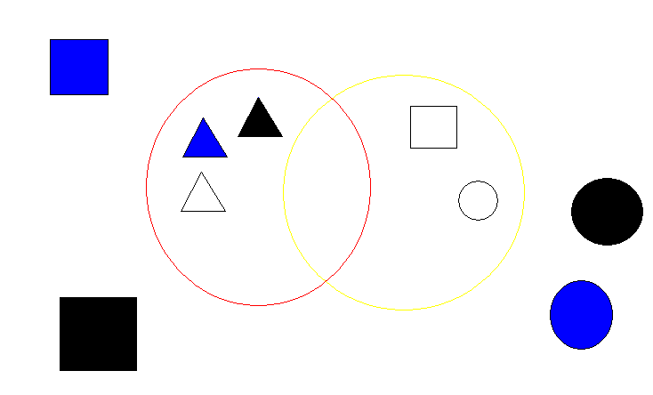 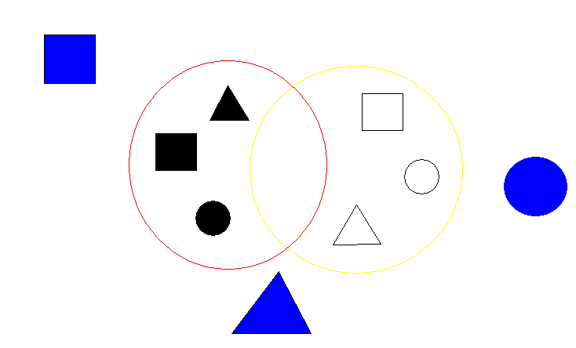

**ТЕРЕМОК**

**Мета:** закріпити знання дітей про геометричні фігури та кольори, назви диких та свійських тварин. Розвивати фонематичні сприймання та уявлення, увагу, дрібну моторику рук, просторову орієнтацію, навчати елементів логічного мислення (аналізу, порівняння, класифікації, узагальнення).

**Обладнання:** вирізане з картону велике зображення теремка, набори геометричних фігур до нього: один – для вихователя та по одному на кожну дитину.

**Попередня робота:** вивчити назви диких і свійських тварин (ведмідь , вовк, білка, лисиця, заєць, їжак, кіт, коза, вівця, кінь, корова, свиня, кріль) , геометричні фігури ( круг, трикутник, чотирикутник, прямокутник, квадрат, ромб).

**ХІД ГРИ**

**Вихователь** виставляє на фланелеграфі зображення теремка, всі віконця якого закриті відповідними геометричними фігурами .

Закличка до гри:

В чистім полі теремок стояв,

Хтось утому теремочку проживав.

Хто ж у тому теремочку проживав?

Знає той, хто у віконця зазирав .

Хто у ті ж віконця зазирав?

Той, хто правильно фігуру відкривав,

В назві звіра першу літеру вгадав

Й про звірятко те гарненько розказав.

Потім вихователь пропонує дітям по черзі відкрити віконця якоїсь певної фігури геометричної – спочатку трикутні, потім круглі, тощо. Перш ніж діти відчинять чотирикутні віконця, вихователь ставить питання.

**Вихователь.** Як називається чотирикутна фігура, в якої всі кути прямі (прямокутник).

* А якщо в такої фігури всі сторони однакової довжини, як її називають тоді? ( квадрат).
* Тож відчиніть спочатку просто чотирикутні віконця, потім прямокутні, і квадрат.
* Хто мешкає у цьому будинку? (дикі та свійські тварини).
* Перелічіть спочатку тільки свійських тварин, потім – диких.
* Хто живе на першому поверсі ( другому , третьому)? Яка тварина зайва на кожному поверсі ? Чому?

*Потім вихователь пропонує дітям такі питання:*

- Відгадати тварину за першим (останнім ) звуком у назві і накрити зображення тварини геометричною фігурою, орієнтуючись на форму вікна .

- Визначити у назві якоїсь тварини (за вибором дитини ), перший (останній ) звук.

- За описом тварини, який дає вихователь, дитина має відгадати , про кого йдеться. Потім – навпаки дитина дає опис або загадку.

Аналогічно можна підготувати і провести з теми «Птахи», «Комахи» тощо .

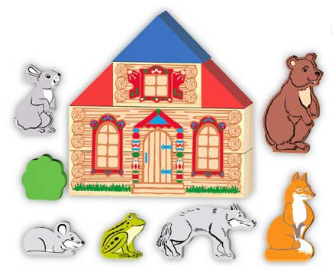

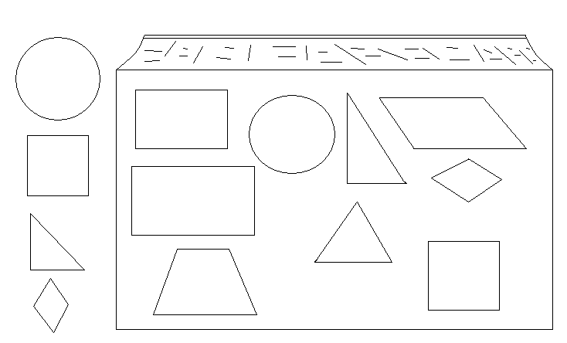

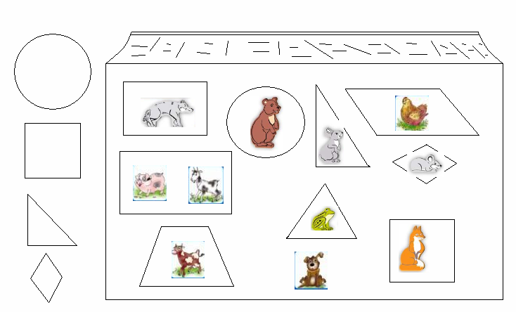

**СКЛАДИ БУДИНОЧКИ**

**Мета.** Вчити дітей порівнювати об’єкти за формою. Закріплювати знання про кольори, зіставляти об’єкти за кольором, формою, розміром, розуміти (називати) поняття високий – низький, широкий – вузький. Розвивати у дітей зорову увагу, мислення, вміння пояснювати свої дії.

**Хід гри**

**Вихователь** розділяє дітей на чотири підгрупи, які сідають кружка. Кожна підгрупа отримує по будиночку. Посередині викладено набори дахів, вікон та дверей до будинків.

**Вихователь.** Діти, ось будинки, в яких ви будете жити. Але подивіться: на них немає ні дахів, ні вікон, ні дверей. Ці будинки ще не встигли добудувати. Доведеться вам самим це зробити. Знайдіть деталі: вікна, двері та дахи потрібних розмірів та форм. Дібрані деталі треба буде закріпити ось так (показує,як закріплювати на будинках дахи, вікна та двері). Кожна підгрупа дітей будує свій будиночок. По закінченні роботи вихователь пропонує розповісти про свій будиночок : який вхід, вікна, двері, скільки поверхів, хто на якому буде жити.

**ВЕЛИКІ І МАЛЕНЬКІ**

(Величина)

**Мета:** Навчити дитину чергувати предмети за величиною   
**Обладнання:** чотири великих і маленьких намистини (приблизно 2 і 1см

однакового кольору. Шнур або м'яка дріт, лялька й кошик.

**Хід гри**

**Вихователь** показує дитині гарну ляльку, говорить, що лялька прийшла до малюка в гості і принесла щось у кошику. Потім вихователь садить ляльку на стіл і, виймаючи з кошика коробочку, показує дитині, що там лежать великі і маленькі намистини і нитка. Сказавши, що лялька попросила малюка зробити для неї гарні намистини, вихователь звертає увагу дитини на те, що намисто можна нанизувати по-різному. Спочатку вихователь сам показує, як треба збирати намисто, а потім пропонує зробити це дитині. Важливо почати чергування з великою намистини, тому що якщо чергувати намиста навпаки, тобто спочатку брати маленьку, потім більшу, дитині буде важко впоратися із завданням, тому що його в першу чергу приваблюють великі намистини. Потім ляльці показують, які вийшли намисто.

**ЯКИЙ М'ЯЧ БІЛЬШИЙ?**

**Мета:** Вчити розрізняти предмети за величиною і вибирати їх за словесною вказівкою.

**Обладнання:**Великі й маленькі м'ячі, довільно перемішані.   
 **Хід гри**

**Вихователь** стоїть на відстані 3 - 5м від дитини і просить принести йому великий м'яч. Якщо дитина помиляється, вихователь пояснює і показує різницю, даючи маляті потримати великий і маленький м'ячі. Рукою дитини вихователь обводить по окружності великого і маленького м'яча, говорячи при цьому, «великий» це чи «маленький» м'яч. Гра повторюється.

**ВІДГАДАЙ І НАЗВИ**

**Мета.** Назвати овочі та фрукти, визначаючи величину, колір, співвідносити за формою.

**Ускладнення.** Доповнити кількість фруктів.

**Обладнання.** Площинні зображення овочів, фруктів, коробка з отворами відповідно до форми предметів.

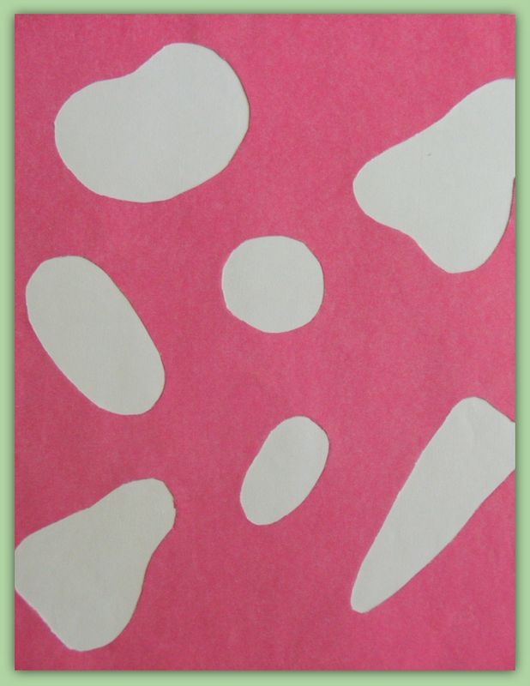 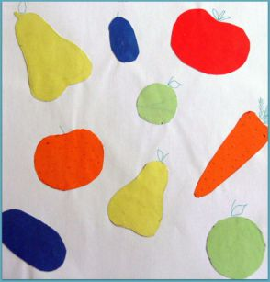

**ХОДИТЬ ГАРБУЗ ПО ГОРОДУ**

**Мета.** Добирати предмети відповідно з кольором фону, розрізняти величину, колір, впізнавати і називати овочі, знаходити однакові за формою і кольором.

**Обладнання.** Овочі, фрукти.

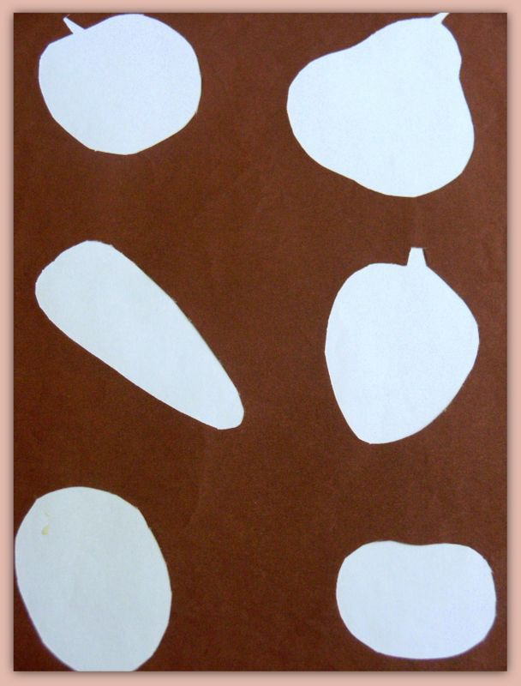 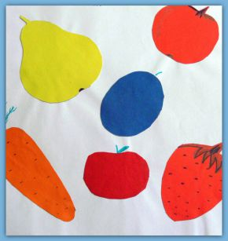

**ПОСТАВ КВІТКУ У ВАЗУ**

**Мета.** Співвідносити предмети за кольором. Знаходити заданий колір.

**Обладнання.** Квіти різних кольорів, кольорові вазочки.

**Словник.** Назви кольорів, квітка, квіточка, ваза.

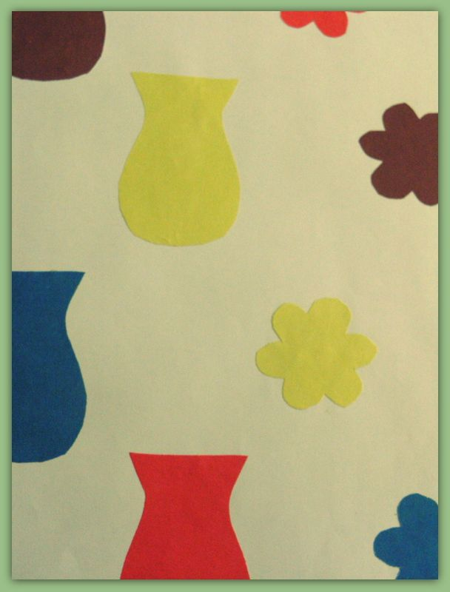

**НА ЯКОМУ ЛИСТОЧКУ ЗАХОВАВСЯ ЖУЧОК.**

**Мета.** Співвідносити предмети, розрізняти кольори.

**Обладнання.** Різнокольорові площинні листочки, жучки різного кольору.

**Словник.** Назви кольорів, жук, жучок, листок, листочок.

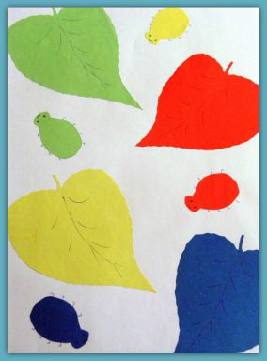

**ШАПОЧКА ДЛЯ СИНИЧКИ**

**Мета.** Співвідносити предмети за формо, кольором, величиною.

**Обладнання.** Силует синички, шапочка.

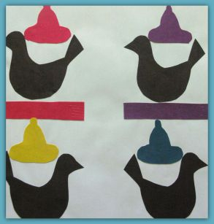

**ЯБЛУЧКА РОСТУТЬ НА ДЕРЕВІ ( ГРУШІ, СЛИВИ).**

**Мета.** Розрізняти фрукти за зовнішнім виглядом, величиною. Називати форму і колір. Закріпити поняття «один»-«багато». Розвивати дрібну моторику рук.

**Ускладнення.** Великий, менший, найменший.

**Обладнання.** Площинний макет дерева з прикріпленими гачками, площинні

зображення фруктів.

**Словник.** Назви фруктів.

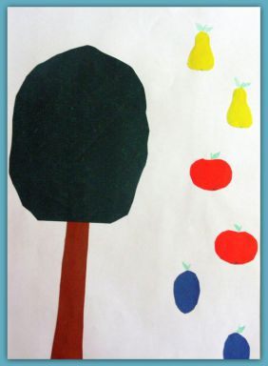

**ОДЯГНЕМО ЛЯЛЬКУ НА СВЯТО**

**Мета.** Співвідносити за кольором і величиною предмети одягу.

**Обладнання.** Площинні силуети ляльок в різнокольорових спідничках, блузочки такого ж кольору.

**Словник.** Лялька, спідничка, блузка.

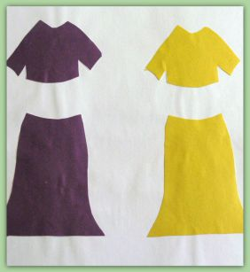 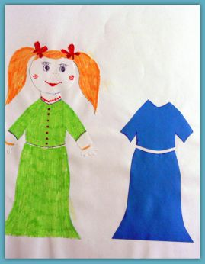

**ПОСАДИМО КВІТИ НА КЛУМБІ**

**Мета.** Вставляти круглі предмети (квіти) в отвори різної величини. Закріпити назви кольорів.

**Ускладнення.** Різні форми квітів.

**Обладнання.** Килимок зеленого кольору з круглими отворами різного розміру, квіти різного кольору та різної форми для кожної дитини.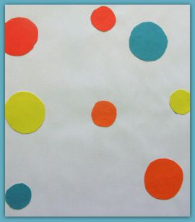 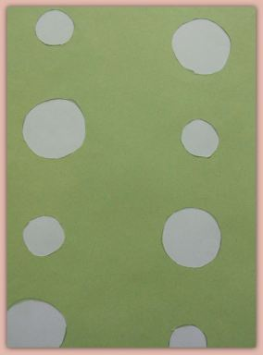

**ПРИКРАСИМО МАМИНУ СУКНЮ**

**Мета.** Вставляти геометричні фігури в отвори відповідної форми. Закріпити поняття колір, форма.

**Обладнання.** Силуети суконь з отворами геометричної форми для кожної дитини.

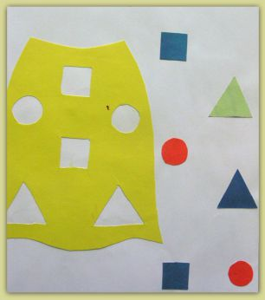

**ЗНАЙДИ ЛИСТОЧОК (КВІТКУ…) ЯК У МЕНЕ**

**Мета.** Співвідносити листочки за кольором та формою.

**Ускладнення.** Величина.

**Обладнання.** Листочки з різних дерев.

**Словник.** Листок, листочок, назви дерев.

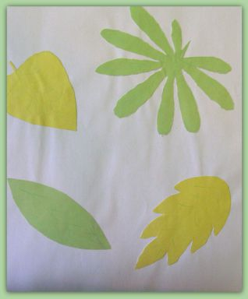

**СКЛАДИ КАРТИНКУ**

**Мета.** Формувати цілісний образ предмета, складаючи ціле з частин. Закріпити поняття колір, форма.

**Ускладнення.** З 4, 5, 6 частин.

**Обладнання.** Предметні картинки розрізані на 2/4/6 частин.

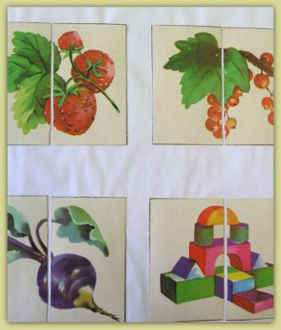

**ЗНАЙДИ ХУСТОЧКУ ДЛЯ ЛИСИЧКИ**

**Мета.** Розвивати тактильне відчуття. Формувати розуміння поняття

«гладенька».

**Обладнання**. Дощечки з натягнутою тканиною.

**Словник.** Хусточка, гладенька.

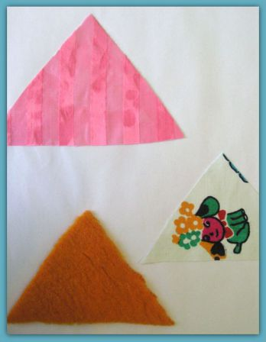

**ПРИВ’ЯЖИ КУЛЬКУ**

**Мета.** Співвідносити за кольором, називати основні кольори і форму. Розвивати дрібну моторику пальців рук.

**Ускладнення.** Круглі, овальні кульки.

**Обладнання.** Площинні силуети кульок круглої (овальної форми), аркуш ворсистого паперу для кожної дитини, шерстяні нитки різного кольору.

**Словник.** Кулька, вітер, прив’язати, полетіти.

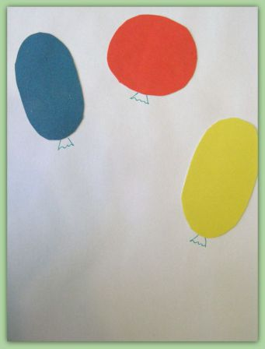

**КОЛЬОРОВІ ЛИСТОЧКИ**

**Мета.** Добирати половинки листочків за формою і величиною, співвідносити за кольором.

**Ускладнення.** Листочки з різних дерев.

**Обладнання.** Площинні зображення листочків круглої та овальної форми різних кольорів, розрізані наполовину.

**Словник.** Листок, назви кольорів.

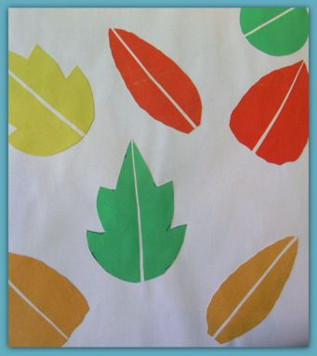

**ЗБУДУЄМО БУДИНОЧОК ДЛЯ КОЗИ З КОЗЕНЯТАМИ**

**Мета.** Добирати геометричні фігури за формою та величиною, співвідносити їх із зразком накладанням.

**Ускладнення.** Співвідносити за формою та кольором.

**Обладнання.** Площинні зображення будиночків з квадратними віконечками і прямокутними дверима для кожної дитини.

**Словник.** Будинок, вікно, двері.

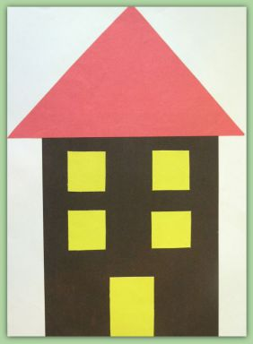

**ЗАЛАТАЄМО КОВДРУ ДЛЯ ЗАЙЧИКА**

**Мета.** Співвідносити предмети за формою, розміщувати геометричні фігури у отворах відповідної форми. Розвивати дрібну моторику пальців рук.

**Ускладнення.** Різна величина предметів.

**Обладнання.** Решітка прямокутної форми, комплект геометричних форм для кожної дитини.

**Словник.** Ковдра, зима, холодно.

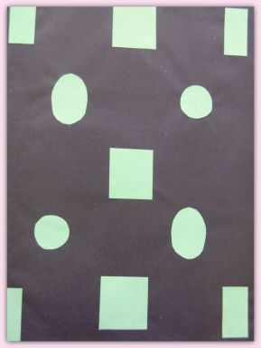

**ОДИН – БАГАТО**

**Мета.** Формувати поняття «один» - «багато». Закріпити поняття про кольори.

**Обладнання.** Площинні зображення сонечка і промінців для кожної дитини.

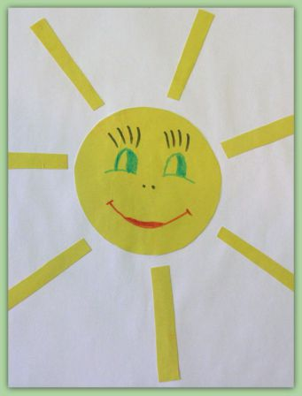

**Розкласти фігури в коробочки у відповідно з їх формами**

**Які деталі необхідно взяти, щоб побудувати башточку, а які з них будуть зайвими?**

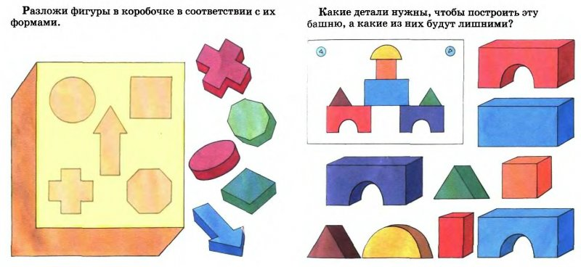

**ІГРИ ДОРУЧЕННЯ**

***Мета:*** Вчити дітей розрізняти і називати іграшки, а також виділяти їх розмір; розвивати слухове сприйняття, вдосконалювати розуміння мови.   
***Обладнання:*** Великі й маленькі собачки, машинки, коробочки, м'ячі, чашки, кубики, ляльки.

***Вихователь***показує дитині іграшки і предмети і пропонує назвати їх, відзначаючи їх розмір. Дає наступні завдання:

* Велику собаку напій чаєм з великої чашки, а маленьку - з маленької.
* Покатай ляльку на великій машині.
* Постав маленьку собаку біля коробочки.
* Побудуй для великої собачки будиночок з великих кубиків, а для маленької з маленьких.
* Візьми маленьку собачку і посади її на килим.
* Візьми велику собаку і посади її у велику коробку.
* Збери маленькі кубики в маленьку коробку, а великі - у велику й т.п.
* Якщо дитина помиляється, собачка або лялька показують своє незадоволення (гарчить або відвертається).

**ПРИГОСТИ ЗАЙЧИКА**

***Мета:*** Вчити дітей групувати предмети за величиною.   
***Обладнання:*** Іграшковий заєць, велике і маленьке відерце, по п'ять великих і маленьких муляжів морквин на підносі.

***Хід:*** Вихователь показує зайця, пропонує дітям його розглянути, погладити. Потім каже, що зайчик просить дітей допомогти йому зібрати моркву і показує піднос з морквою, роблячи акцент на те, що морква є велика і маленька. Далі вихователь каже, що велику морквину потрібно класти у велике відро, а маленьку морквину у маленьке відерце. Діти виконують завдання, зайчик дякує їм за допомогу. За таким же принципом можна групувати і інші великі та маленькі предмети в різні за величиною ємкості. Наприклад, граючи в наступні ігри «Допоможи ляльці зібрати кубики», «Поклади м'ячі в кошики», «Постав машини в гараж» і т.д.

**ЛЯЛЬКИ ЗАБЛУКАЛИ**

***Мета:*** Вчити дітей групувати предмети за величиною   
***Обладнання:*** Кілька великих і маленьких ляльок, великий і маленький будиночок.   
***Хід:*** На столах або килимі в різних сторонах стоять іграшкові будиночки. Навпаки, на невеликій відстані сидять ляльки. Вихователь показує дітям ляльки. Разом з дітьми розглядає їх, зазначає, що ляльки великі і маленькі. Потім каже, що ляльки заблукали і пропонує допомогти лялькам знайти свій будиночок, пояснюючи, що великі ляльки живуть у великому будиночку, а маленькі ляльки живуть в маленькому будиночку. Діти виконують завдання, ляльки дякують їм за допомогу.

З тією ж метою, як і попередня гра можна проводити наступні ігри: «покатати ведмедиків на машинах», «Пригости собачок кісточкою», «Збери квіти» і т.д. Ігри проводяться так само, як і попередня, але з використанням іншого відповідного обладнання.

Так само для навчання дітей *співвідносити предмети за величиною,* можна використовувати предметні картинки. Наприклад, в іграх «Посади пташок у свої гнізда», «З якого дерева листочок?», «На якій квітці сидять метелики?» Тощо, дітям пропонується співвіднести дві картинки із зображенням великих або маленьких предметів. Наприклад: у велике гніздо посадити великого птаха, а в маленьке - маленьку птицю і т.п.

**Форма**

**ЯКА ЦЕ ФОРМА?**

***Мета:*** Навчити дитину чергувати предмети за формою   
***Обладнання:*** За чотири круглих і квадратних глиняних намистини однакового кольору (діаметр 2см). Шнур або м'яка дріт, лялька й кошик.   
***Хід:*** Проводиться так само, як гра «Великі і маленькі» з тією лише різницею, що на нитку по черзі нанизують круглі і квадратні намистини. Вихователь пропонує дитині помацати руками кожну намистину на нитці, фіксуючи на цьому увагу дитини і примовляючи: «Кулька, кубик ...»

**КОЛО, КВАДРАТ**

***Мета:*** Вчити групувати предмети за формою.

***Обладнання:*** По п'ять картонних кіл і квадратів одного кольору.

***Хід:*** Вихователь показує дітям геометричні фігури, довільно перемішані на столі. Потім каже: «Ось це - коло, ось це - квадрат. Коло я покладу на круглу тарілочку, а квадрат - на квадратну тарілочку ». Далі вихователь пропонує дітям розкласти фігури по своїх місцях і активізує мова дітей питаннями: «Що це? (Коло). А це? (Квадрат) і т.п.

**ЧАРІВНА КОРОБОЧКА**

***Мета:*** Вчити дітей проштовхувати геометричні форми у відповідні отвори.   
***Обладнання:*** Коробки з отворами круглої і квадратної форми і відповідні їм за розміром кубики і кульки.

***Хід:*** Вихователь показує дітям коробочки з «віконцями» і говорить, що в них можна проштовхнути кульки і кубики. Потім обводить пальцем круглий отвір, відзначаючи, що він круглий, що у нього немає куточків, і проштовхує в нього кульку. Те ж саме робить і з квадратним отвором, відзначаючи, що він квадратний і в нього є куточки і проштовхує в нього кубик. Далі, завдання виконують діти. При кожному проштовхуванні, вихователь здивовано-захопленим тоном вигукує:«Ой, немає кульки! Ой, немає кубика!» Тим самим, стимулюючи дитину продовжувати ГРУ, викликаючи позитивні емоції.    
Також цю гру можна використовувати і для закріплення величини предметів, роблячи в коробках великі і маленькі отвори для різних однорідних геометричних форм. Можна додавати отвори і *інших геометричних форм,* наприклад - трикутні, прямокутні і т.д.

**ЗАШТОПАТИ ШТАНЦІ**

***Мета:*** Вчити дітей вставляти предмети даної форми у відповідні отвори.   
***Обладнання:*** картонні зображення вовка (ляльки тощо) з отворами круглої, квадратної і трикутної форми на штанцях і відповідно ним кола, квадрати і трикутники, такого ж кольору, як і штанці.

***Хід:*** Вихователь показує дітям вовка і звертає їхню увагу на те, що у вовка діряві штанці. Потім вихователь показує дітям геометричні фігури - латочки і пропонує допомогти вовкові залатати штанці. Діти виконують завдання, вовк дякує їм.

Цю гру можна проводити з ускладненням, наприклад - «залатати» лялькам платтячка різного кольору великими і маленькими геометричними формами відповідних кольорів.

**ВЕСЕЛІ ЧОЛОВІЧКИ**

***Мета:*** Вчити дітей групувати предмети за формою.

***Обладнання:*** Вирізані з картону круг, квадрат, трикутник, прямокутник - будиночки і ці ж геометричні форми маленького розміру - чоловічки.   
***Хід:*** Вихователь разом з дітьми розглядає довільно що лежать на столі маленькі геометричні фігури, говорить, що це - веселі чоловічки.

Показує, наприклад, круг і каже: «Цього чоловічка звуть «круг». Як звуть чоловічка? (Круг). Покажіть, яких ще чоловічків так називають? (Діти показують круги)». Так само діти показують і інші геометричні фігури. Вихователь каже, що чоловічки заблукали, і пропонує дітям допомогти чоловічкам знайти свої будиночки. Потім пояснює, що чоловічки-круги живуть у круглому будинку (кладе чоловічка на велике коло), чоловічки-квадрати живуть в квадратному будинку (кладе чоловічка на великий квадрат) і т.д. Далі діти виконують завдання самостійно.

Цю гру проводять спочатку з використанням двох геометричних форм, потім - трьох і далі чотирьох. На перших етапах фігури-чоловічки однакового розміру і кольору, ускладнюючи гру можна використовувати «чоловічків» різного розміру, а потім і кольору.

**Колір**

**КУРОЧКА І КУРЧАТА**

***Мета:*** Звернути увагу дитини на те, що колір є ознакою різних предметів і може служити для їхнього позначення.

***Обладнання:*** Коробка з мозаїкою, де вміщено шість елементів жовтого кольору і один білого.

***Хід:*** Вихователь показує дітям іграшки: біла курочка, а за нею жовті курчата (або картинку). Потім - білий елемент мозаїки і каже: «Це у нас буде курочка. Вона білого кольору». Демонструє жовтий елемент мозаїки і пояснює: «Жовтого кольору будуть курчатка». В отвір панелі вихователь вставляє білу мозаїку, ще раз нагадуючи, що курочка буде також білого кольору, і поміщає слідом за білою мозаїкою одну жовту, кажучи, що такого кольору курчата. Потім дає дитині коробку з мозаїкою і пропонує знайти ще одне курчатко і помістити його слідом за мамою-курочкою. Після того, як усі курчата будуть знайдені і розміщені рядком позаду курочки, дитина повторює завдання самостійно.

**ЯЛИНКИ І ГРИБОЧКИ**

***Мета:*** Навчити дитину чергувати предмети за кольором.   
***Обладнання:*** Коробка з мозаїкою, де вміщено по десять елементів зеленого і червоного кольору.

***Хід:*** Вихователь показує дітям мозаїку і пояснює, що ялинки бувають зеленого кольору, та розміщує на панелі ялиночку - елемент зеленого кольору. Показує елемент червоної мозаїки, пояснює, що такого червоного кольору бувають грибочки. Розмістивши у себе на панелі ялинку, грибочок, ялинку, грибочок, вихователь пропонує дитині продовжити ряд ялинок і грибків.   
Гру проводять як закріплення після відповідного заняття. З тією ж метою, як і попередня гра можна проводити наступні ігри: «Гуси з гусенятами» - використовують мозаїку білого (гусак) і жовтого (гусеня) кольору; «Будиночки та прапорці» - використовують мозаїку білого (будиночок) і червоного (прапорець) кольору. У грі «Будиночки та прапорці» елемент червоного кольору розміщують над елементом білого кольору.

**РІЗНОКОЛІРНЕ НАМИСТО**

***Мета:*** Навчити дитину чергувати предмети за кольором

***Обладнання:*** По чотири білих і червоних намистини (можуть використовуватися й інші кольори) у коробці, шнур або м'який дріт.   
***Хід:*** Проводиться так само, як гра «Великі і маленькі» з тією лише різницею, що на нитку по черзі нанизують білу і червону намистини. Основою для успішного чергування інших колірних поєднань є саме білий, добре знайомий колір, який часто згадується у побуті (білий сніг, білі руки і т.д.).

**ДОПОМОЖИ ЛЯЛЬЦІ ЗНАЙТИ СВОЇ ІГРАШКИ**

***Мета:*** Закріпити у дітей уміння групувати однорідні і співвідносити різнорідні предмети за кольором.

***Обладнання:*** Малюнок з ляльками, намистини і палички різних кольорів.   
***Хід:*** Вихователь по черзі показує дітям ляльки, одягнені у сукні чотирьох основних кольорів і каже, що у кожної ляльки є свої іграшки: м'ячики і палички, але вони все переплуталися. Потім пропонує допомогти лялькам знайти свої іграшки. Вихователь показує одну з ляльок і пропонує вибрати намистини такого ж кольору, як у неї плаття. Після того як дитина вибере всі намистини і покладе їх поряд з лялькою, їй пропонується так само вибрати палички.

**ПРИГОСТИ ВЕДМЕДЯ ЯГОДАМИ**

***Мета:*** Вчити дітей вибирати предмети даного кольору з декількох запропонованих, розвивати координацію рук і дрібну моторику пальців.   
***Обладнання:*** Коробка з мозаїкою, де вміщено десять елементів червоного кольору і по п'ять елементів жовтого і зеленого кольору.

***Хід:*** Вихователь показує дітям ведмедя і розглядає його разом з дітьми. Потім пропонує дітям пригостити його ягодою, роблячи акцент на те, що ведмедик любить тільки стиглу ягоду червоного кольору. Далі, вихователь бере з коробки елемент мозаїки червоного кольору (ягідку), вставляє її в панель і пропонує дітям теж збирати ягоди, стежачи за тим, щоб діти брали тільки стиглі ягоди *червоного* кольору. Коли всі червоні ягоди зібрані в «кошик», ведмідь дякує дітям.

**ПОСТАВ БУКЕТ КВІТІВ У ВАЗУ**

***Мета:*** Вчити дітей групувати предмети за кольором.   
***Обладнання:*** Чотири вази жовтого, червоного, зеленого і синього кольорів, зроблених із пластикових пляшок, паперові квіти тако ж кольору.  
***Хід:*** Вихователь показує дітям квіти, які лежать на столі або килимі довільно перемішані, і пропонує зібрати з них букети і поставити у вази. Потім, вихователь бере, наприклад, червону квітку і ставить її у вазу червоного кольору, роблячи акцент на те, що квітка такого ж кольору, як і ваза. Те ж саме вихователь проробляє і з квітами інших кольорів. Далі збирати букети пропонується дітям.

**РІЗНОКОЛЬОРОВІ КУЛЬКИ**

***Мета:*** Вчити дітей співвідносити предмети за кольором.   
***Обладнання:*** Картка із вертикально наклеєними на ній різнокольоровими смужками - «ниточками» паралельно і на деякій відстані один від одного, Вирізані з картону круги таких же кольорів.

***Хід:*** Вихователь показує дітям круги (це кулі) та пропонує прив'язати до них ниточки, щоб вони не полетіли. Потім бере кулю, наприклад, жовтого кольору і прикладає її до жовтої смужки - «ниточки» жовтого кольору. Далі завдання виконують діти.

Цю гру можна проводити з іншим *обладнанням:* різнокольорові картки-«книжки» з вирізаними «віконцями» - кругами, картками-вкладками таких же кольорів. Тоді *хід* буде таким: вихователь показує дітям картки з кругами і пропонує дітям зафарбувати ці круги відповідним кольором, попередньо показуючи як це зробити.

**ПІДБЕРИ ЧАШКУ ДО БЛЮДЦЯ**

***Мета:*** Вчити дітей співвідносити предмети за кольором.

***Обладнання:*** Вирізані з картону чашки й блюдця різних кольорів.   
***Хід:*** Вихователь показує дітям блюдця і пропонує поставити на них чашки і уточнює, що у кожного блюдця є своя чашка такого ж кольору. Потім вихователь показує, як це потрібно робити. Далі завдання виконують діти.

**РУКАВИЧКА**

***Мета:*** Вчити дітей співвідносити предмети за кольором.   
***Обладнання:*** Вирізані з картону кілька пар різнокольорових рукавиць, ляльки.   
***Хід*:** Вихователь говорить дітям, що ляльки зібралися на прогулянку, але не можуть знайти свої рукавиці, тому що вони переплуталися. Потім вихователь бере одну рукавицю (наприклад, червону), запитує у дитини, якого вона кольору і пропонує малюкові знайти таку ж червону рукавичку. Дитина виконує завдання і гра продовжується.

**МАГАЗИН ІГРАШОК**

***Мета:*** Вчити дітей групувати предмети за кольором.

***Обладнання:*** Картка з намальованими на ній одна над іншою горизонтальними смугами, на невеликій відстані один від одного; вирізані з картону силуети різнокольорових іграшок (м'яч, літак, машина, кегля і т.п.)   
***Хід:*** Вихователь пропонує пограти в магазин, але для цього потрібно розставити іграшки на полиці. Потім пропонує малюкові взяти одну іграшку і поставити її на полицю (картку), уточнюючи її колір. Далі вихователь пропонує дитині поставити на цю поличку іграшки такого ж кольору. Коли завдання виконано, то гра продовжується з іграшкою іншого кольору.   
Так само можна використовувати різнокольорові полички, а дитині запропонувати розставити на них іграшки відповідно з кольором.

Ігри й заняття в природних умовах улітку й узимку

ПЕРЕЛІК ІГОР І ЗАНЯТЬ ІЗ ВОДОЮ

1. Переливання води з кухля в кухоль,через лійку, решето або друшляк.

Мета: дати уявлення про властивості води (ллється), мокре й сухе.

1. Пускання по воді плаваючих іграшок.

Мета: дати уявлення про те,що предмети плавають;поняття «один-багато».

1. Пускання човників.

Мета: дати уявлення про те,що предмети плавають;поняття «один-багато».

1. Виловлювання сачком іграшкових рибок і дрібних предметів.

Мета: розвиток координації рухів.

1. Кидання у воду поліетиленових і дерев'яних  
   кульок,камінчиків,трісочок.

Мета: дати поняття про предмети,що плавають і тонуть,важкі й легкі;підвести до висновку про те,що легкі предмети плавають,а важкі-тонуть.

1. Кидання м'ячиків у таз з водою.

Мета: тренувати м'язи руки,виробити влучність;поняття про відстань: «ближче-далі».

1. Купання ляльки.

Мета: дати уявлення про холодну й теплу воду.

1. Миття іграшок.

Мета: прищепити елементарні трудові навички;поняття «брудне-чисте».

1. Прання й сушіння лялькового одягу.

Мета: закріпити поняття «мокре» й «сухе».

1. Пускання мильних бульбашок.

Мета: крім розваг,навчити дітей чекати своєї черги.

1. Поливання з лійки піску,квітів.

Мета: дати уявлення про те,що вода потрібна для життя рослин;сприяти розвитку елементарних трудових навичок.

ПЕРЕЛІК ЗАНЯТЬ ІЗ ПІСКОМ НА МАЙДАНЧИКУ

1. Згрібання піску в купу лопатками.

Мета: розвивати мускулатуру;навчити користуватися лопаткою.

1. Перенесення піску у відерцях,на носилках.

Мета: розвивати мускулатуру;привчати до цілеспрямованої роботи й уміння погоджувати свої дії з діями іншого.

1. Перевезення піску в грабарках,візках тощо.

Мета: розвивати мускулатуру;привчати до цілеспрямованої роботи й уміння погоджувати свої дії з діями іншого.

1. Посипання доріжок піском.

Мета: прищеплювати елементарні трудові навички.

ПЕРЕЛІК ІГОР І ЗАНЯТЬ ІЗ ПІСКОМ БІЛЯ ПІСКОВОГО ЯЩИКА

І. Пересипання сухого піску через лійку.

Мета: познайомити дітей із властивостями сухого й мокрого піску.

1. Викладання різних форм із сирого піску за допомогою формочок.

Мета: підвести дитину до тематичних будівель на піску.

3. Підготовка ямки,канавки,гірки для прогулянки ляльки.

Мета: підвести дитину до тематичних будівель на піску.

1. Будівля для ляльки будиночка,саду,городу тощо.

Мета: підвести дитину до тематичних будівель на піску.

1. «Друкування» на сирому піску.

Мета: розвивати мускулатуру рук і координацію їхніх рухів;розширювати зорові уявлення.

1. Малювання паличкою на піску.

Мета: розвивати мускулатуру рук і координації їхніх рухів. Розширення зорових уявлень.

1. Гра «Що я закопав(ла) у пісок?»

Мета: розвивати пам'ять, увагу, спостережливість.

ПЕРЕЛІК ІГОР І ЗАНЯТЬ ІЗ КВІТАМИ

1. Збирання квітів.

Мета: сприяти естетичному вихованню дитини,розширювати її кругозір у знайомстві з природою;виховувати дбайливе ставлення до рослин.

1. Складання букетів.

Мета: розвивати пам'ять при запам'ятовуванні квітів;розвиток рухів рук і пальців.

3. Плетиво вінків і гірлянд.

Мета:розвивати пам'ять при запам'ятовуванні квітів;розвиток рухів рук і пальців.

1. Вірші про квіти.

Мета:розвивати естетичне сприйняття.

1. Ігри з квітами:

* вибери таку саму квітку;
* вибери квітку за назвою;
* знайди за оригіналом зображення квітів на картинці;
* постав квітку у вазочку або скляночку відповідного кольору;
* за картинкою квітку;
* підбери предмети таких самих кольорів,як квітка;
* вибери квітку,про яку йдеться у вірші.

1. Ігри й доручення.

Мета: закріпити знання про квіти:назва,колір; розвивати вміння розрізняти й порівнювати.

1. Участь у саджанні квітів і в догляді за ними.

Мета: прищеплювання елементарні трудові навички.

ПЕРЕЛІК ЗАНЯТЬ ІЗ ЛИСТЯМ

І. Згрібання опалого листя в купки та прибирання його з майданчика.

Мета: розвивати мускулатуру,прищеплювати елементарні трудові навички у спільній роботі.

1. Нанизування листя на прутики.

Мета: розвивати мускулатуру рук і координацію рухів,уваги.

1. Розрізнення листя за величиною.

Мета: навчити розрізняти листя за розмірами (великий - маленький) і порівняти з великою й маленькою коробками.

1. Розрізнення листя за формою.

Мета: навчити розрізняти й порівнювати листя за величиною й кількістю.

ПЕРЕЛІК ЗАНЯТЬ З ОВОЧАМИ, ФРУКТАМИ,ЯГОДАМИ

І.Знайомство з назвами.

2.3найомство зі смаком.

3.Знайомство з формою й величиною.

4.3найомство з кольором.

5.3аняття з овочами,фруктами,ягодами:

1. порівняння овочів,фруктів,ягід із їхніми зображеннями на картині;

Б) порівняння кольору овочів,фруктів,ягід із кольоровим тлом;

1. вгадування овочів на дотик.

Мета: збагачувати запас знань і розвивати мовлення дітей;прищеплювати гігієнічні навички:почистити,вимити тощо.

Гриби

Мета: познайомити з видами грибів,частинами гриба: «ніжка» й «капелюшок»;навчити,що гриби можна їсти тільки вареними й солоними.

Шишки

1 .Викладання візерунків із шишок.

Мета: розвивати мовлення,спостережливість і здатність наслідувати.

2.Уміння розрізняти соснові та ялинові шишки.

Мета: розвивати спостережливість,орієнтування в навколишньому середовищі.

Камінчики

1 .Кидання камінчиків.

Мета: розвивати м'язи рук і влучність.

2.Викладання візерунків.

Мета: розвивати мовлення,спостережливість і здатність наслідувати.

ПЕРЕЛІК РУХЛИВИХ ІГОР І ЗАНЯТЬ УЗИМКУ

1. Катання на санчатах із гірки.
2. Катання на санчатах один одного.

3.Катання ляльок і звірів на іграшкових санчатах.

4.3грібання снігу в купи лопатками.

5.Перевезення снігу на санчатах при ліпленні снігової баби.

6.Збирання снігу з доріжок лопатками.

7.Підмітання доріжок мітелками.

8.1нші види рухливих ігор.

МАЛОРУХОМІ ІГРИ Й ЗАНЯТТЯ

1. Ходіння по слідах.

Мета: розвивати увагу,координацію рухів.

1. Малювання паличками на снігу.

Мета: розвивати мовлення,увагу,кмітливість.

1. «Друкування» на снігу.

Мета: розширення зорові уявлення.

1. Фарбування снігу.

Мета: познайомити з явищем замерзання льоду.

1. Пересування через невисокі сніжні валики.

ІГРИ З ВОДОЮ

* «Пускання човників»;
* «Переливання з відерця в відерце»;
* «Наливання у ситечко»;
* «Ловіння рибок сачком»
* «Потоне не потоне».
* Ігри на вентиляцію легень (як дихальна *гімнастика*)
* «Пліт на хвилях» *(Діти дмуть з двох сторін утворюючи «шторм»),*
* «Чий кораблик мчить швидше».
* Ігри з вудочкою
* «Вправні рибалки» *(Впіймати предмет на гачок).*
* «В ополонку» *(Опустити і влучити в обмежену на воді площину).*
* Ігри з пляшкою, наповненою водою
* «Малюнок на асфальті»;
* «Обприскування листя рослин»;
* «Обведи візерунок»;
* «Класики з води»;
* «Влучи в ціль»;
* «Фарбування»;
* «Квач водяний»;
* «Пройди посліду»;
* «Письмо».
* Ігри-забави
* «Фонтан»;
* «Водопад»;
* «Фокус». *(У миску кладемо 5 — 10 уламків сірників. Сірники «збираються» навколо цукру, торкаємося поверхні води милом - сірники «розбігаються»).*

**Ігри для визначення рівня розвитку сенсорного сприйняття**

Для називання кольору - гра «Назви якого кольору»

Для розрізнення кольору - гра «Знайди той самий»

Для сприйняття об'ємних фігур «Цікава коробка»

Для сприйняття плоских геометричних фігур - гра «Розклади фігури»

Для називання розміру - гра «Великий і маленький»

Для обліку величини - гра «Склади пірамідку»

Сенсорно-оціночний тренінг «Пори року»

**1. «Назви якого кольору»**

**Мета:** виявити рівень оволодіння назвою чотирьох основних кольорів (червоний, жовтий, зелений, синій).

**Матеріал:** набір іграшок з відповідною забарвленням.

**Проведення:** педагог показує іграшку і питає: "Скажи, якого вона кольору?". Завдання виявляє правильність називання дитиною чотирьох основних кольорів.

**2. «Знайди той самий»**

Мета: виявлення ступеня орієнтування дитини в семи кольорах спектру, знаходження за зразком, на прохання дорослого.

Матеріал: кубики, пофарбовані в сім кольорів спектру.

Проведення: педагог пропонує дитині побудувати башту з кубиків. Він бере один кубик певного кольору і пропонує дитині знайти такий же. Дитина з безлічі кубиків повинен знайти і дати педагогові кубик заданого кольору.

У процесі гри виявляється розуміння і орієнтування дитини в семи кольорах спектру.

**3. Гра з «Цікавою коробкою»**

Мета: виявлення орієнтування дитини в конфігурації об'ємних геометричних фігур (підбір до відповідних за формою отворам).

Матеріал: коробка з отворами і набір об'ємних геометричних фігур.

Проведення: педагог звертає увагу дитини на коробку і каже: «Подивися, який у мене є будиночок. У ньому живуть різні фігурки, ось вони вийшли погуляти» (висипає фігури з коробки і закриває кришку). Дитині надається можливість доторкнутися фігури руками, подивитися на них. Потім педагог пропонує повернути фігурки в будиночок, і звертає увагу на те, що у кожної фігури своя двері і що в будиночок він може потрапити тільки через свої двері.

У процесі гри виявляється вміння дитини орієнтуватися в конфігурації об'ємних фігур.

**4. «Розклади фігури»**

Мета: визначення умінь дитини підбирати плоскі геометричні фігури за зразком.

Матеріал: набір плоских геометричних фігур (коло, квадрат, трикутник), аркуші з зображенням цих фігур – «будиночки».

Проведення: педагог пропонує дитині розкласти фігури по своїм «будиночках».

**5. «Великий і маленький»**

Мета: виявлення умінь дитину знаходити і називати великий, маленький предмет.

Матеріал: парні картинки із зображенням одного предмета, але різні за величиною, 2 коробки: велика і маленька.

Проведення: педагог пропонує розкласти картинки по коробках, при цьому ставить дитині питання про величину предмета.

**6. «Склади пірамідку»**

Мета: визначення вміння дитини збирати пірамідку з 4-5 кілець по малюнку (за спаданням розміру).

Матеріал: картка, поділена навпіл, в одному кінці зразок пірамідки, інша сторона порожня. Кільця такі ж як на зразку.

Проведення: педагог показує дитині картка, розглядає пірамідку і пропонує на порожній стороні викласти таку ж.

У процесі виконання визначається вміння дитини викладати за зразком з урахуванням зменшення розміру.

**7. Сенсорно-оціночний тренінг «Пори року»**

Дитині можна пропонувати своєрідні «творчі етюди» на активізацію чуттєвого сприймання світу. Потрібно навчити її відчувати природу на колір, смак, запах. Це допомагає ніби «нагодувати» очі, вуха, ніс, пальці і підготувати матеріал для подальшої творчості малюка. Виконуючи подібні завдання, дитина набуває належної культури сенсорної реакції на довкілля. Дивосвіт природи постає перед нею у конкретних проявах естетичного — кольорі, формі, пропорції, симетрії, звуках, запахах тощо.

*Типові завдання:*

1. Пошукайте «золото» осені: вкажіть жовто-зелені, руді, мідні, лимонні,
2. жовтогарячі, бронзові, коричневі листочки.
3. Знайдіть у навколишньому якнайбільше відтінків червоного кольору: вкажітьбагряні, пурпурні, лілові, вишневі, фіолетово-червоні, бордові листочки.
4. Візьміть участь у конкурсі на кращу гірлянду з осіннього листя. Умова: листочки потрібно скомпонувати так, щоб було видно поступовий перехід від зеленого до жовтого або від жовтого до червоного кольору.
5. Погладьте пелюстки осінніх квітів. Чому чорнобривці називають оксамитовими, айстри — тремтливими, хризантеми — холодними?
6. Обмацайте осіннє листя. Знайдіть найцупкіший листок. Давайте пограємось.

**Гра «Впізнай листя на дотик».**

1. Придивіться до крон дерев. Яка з них подобається найбільше і чому? Які нагадують колону, конус, кулю, парасольку, свічку? Чому вербу називають плакучою, берізку — кучерявою, тополю — стрункою, дуб — могутнім, кипарис — гордим?
2. Простежте за польотом осіннього листя. Доберіть слова, що влучно передають характер його руху (наприклад: летить, падає, кружляє, в’ється, танцює, пурхає, лине, миготить, майорить та ін.).

**Ігри та вправи для визначення рівня сформованості компетентностей у дошкільників**

**за освітньою лінією** **«Дитина в сенсорно-пізнавальому просторі»**

|  |  |  |
| --- | --- | --- |
| **№** | **Назва** | **Обладнання** |
| 1 | Д/гра «Хто де живе?» | Картки з цифрами, кольорові будиночки з картону |
| 2 | Д/гра «Відгадай за описом» | Геометричні фігури |
| 3 | Д/гра « Яка цифра заблукала» | Картки з цифрами |
| 4 | Вправа «Побудуй за схемою» | Геометричні фігури |
| 5 | Д/гра «Склади квадрат» | Розрізні картки, спочатку з чотирьох частин, а потім ускладнений розріз за кількістю і способом |
| 6 | Д/гра «П' ятий зайвий» | Картки із зображенням предметів (4,5,6…), чотири з яких об'єднанні загальним поняттям, а  один відноситься до іншого (зайвий).  Обґрунтування. |
| 7 | Д/гра «Назви наступне число» | Лічба на слух |
| 8 | Р/гра «Дні тижня» | М'ячі |
| 9 | Р/гра «День і ніч» | Матеріал для рухливих ігор |
| 10 | Д/гра «Магнітофон» | Завдання на увагу. Рахунок і викладання. Картки з цифрами |
| 11 | Д/гра «З'єднай крапки» | Зошит у клітинку, олівець |
| 12 | Д/гра «Архітектор» | Математичний набір. |
| 13 | Д/гра «Домалюй фігуру» | Зошит у клітинку, олівці |
| 14 | Д/гра «Трикутна країна» | Концептуальна карта, друдли, геометричні фігури. |
| 15 | Д/гра «Геометричне доміно» | Посібник |
| 16 | Д/гра «Покажи стільки ж » | Математичні набори, роздатковий матеріал |
| 17 | Д/гра «Що де знаходиться» | Предметні картинки,розвивальне середовище групи |
| 18 | Д/гра «Визнач ціле і частину» | Частини різних геометричних фігур та предметів |
| 19 | Д/гра «Кольорові стрічки» | Ширина, довжина |
| 20 | Графічний диктант | Зошит у клітинку, олівці |
| 21 | Д/гра «Розсели цифри по будиночках». | Картки з цифрами, кольорові будиночки з картону |
| 22 | «Знайди такого ж кольору» | Роздатковий матеріал |
|  |  |  |

**Досліди з водою**

Завдання. Закріплювати знання дітей про властивості води (чиста, прозора, каламутна, забруднена, кольорова, тепла, холодна, розливається, ллється, капає). Формувати у дошкільнят переконання, що вода - це рідина, її не можна поставити, покласти, її не можна тримати в посуді, що воду треба берегти, користуватися нею економно, оскільки вона є необхідною для рослин, тварин, людей. Розвивати спостережливість, допитливість, здатність встановлювати найпростіші зв’язки і взаємозалежності в стані речовин.

Дослід №1

Припущення.Колір води не залежить від барвника.

Хід досліду.У дві прозорі склянки налити воду з водопровідного крана та дощову. Пропонувати порівняти її.

У склянку з водою покласти кілька кришталиків легкозаймистого калію. Якого кольору стала вода? Аналогічно проробити дослід добавляючи інші барвники (два - три). Діти роблять висновок, що колір води залежить від барвника.

Дослід №2

Припущення.Вода - це рідина.

Хід досліду.Продемонструвати властивість води розливатися в різних напрямках, утворюючи плями різної форми і розміру. Вода ллється єдиною цівкою з посуду носиком (чайник, глечик, поливальниця) і кількома цівками з посуду, що має овальний або круглий отвір. Чому?

Дослід №3

Припущення.Смак води залежить від розчинених у ній речовин.

Хід досліду.Запропонувати дітям попробувати воду на смак. Вона без смаку. Добавити ложечку цукру В іншу посудину добавити ложечку солі. Що сталося? З цукром? З сіллю? Якою стала вода? Від чого залежить смак води.

Дослід №4

Припущення.Температура води залежить від навколишнього середовища.

Хід досліду.Запропонувати вихованцям попробувати воду на смак, доторкнутися до посудини з трохи нагрітою водою кімнатної температури і принесеної з холоду. Від чого залежить температура води?

Дослід №5

Припущення.Вода не міняє форми.

Хід досліду. Взяти гумову рукавичку, обережно наповнити її водою з глечика. Спостерігати, що вода набула форми рукавички. Зробити цей самий дослід з іншими ємностями (бокал, колба, целофановий мішок, надувна кулька, різні

склянки). Зробити висновок: вода змінює форму Отже припущення не

підтвердилося

Дослід №6

Припущення. Легкі предмети плавають, важкі тонуть.

Хід досліду.У прозору посудину, користуючись умовною міркою, опустити піску, глини, дрібних камінців, по 2 - 3 предмети однакової форми та об’єму, але з різного матеріалу (дерева, скла, пластмаси, паперу, тканини, воску), використовуючи послідовні дії. Вчити дітей пояснювати поведінку цих предметів у воді Чому деякі з них плавають, інші тонуть, а окремі розчиняються, змінюючи забарвлення води.

Дослід №7

Припущення.Найбільша крапля холодна.

Хід досліду.Візьміть три маленькі однакові пробірки і накапайте по 20 крапель відповідно холодної, теплої і гарячої води однією і тією ж піпеткою. Порівняйте одержані об’єми води. Якщо однакова кількість крапель дозволила одержати різні об’єми води, то це означає, що гарячі, теплі й холодні краплі різних розмірів Яка крапля найбільша? Частинки рідини однакові й нерозрізнені одна від одної. Але існує спосіб позначити поверхневий шар води.

Дослід №8

Припущення.Повітря мітить воду.

Хід досліду.Заповніть банку кубиками льоду та закрийте її кришкою. Почекайте коли вода охолоне. Що відбувається на зовнішній стороні банки? Протріть банку сохою тканиною. Чи намокла тканини? На стінках банки утворилися краплини води, тому що повітря поряд з нею стало холодним.

Дослід №9

Припущення.Рослини п’ють холодну і кип’ячену воду.

Хід досліду.Візьміть два однакові живці будь-якої кімнатної рослини з швидкою вегетацією і помістіть їх у дві склянки.

1. відстояною водою, взятою із водопровідного крану.
2. З кип’яченою водою.

Через кілька днів розгляньте обидва живці. Рослина з першої склянки вже має маленький корінець і готова до висадки в грунт, а в другої непомітно ніяких змін (негайно за допомогою дітей треба вжити заходів для порятунку рослини). Отже, рослини потребують води, яку взято з водопровідного крану, що відстоялася протягом певного часу. В ній є необхідні речовини для росту і розвитку рослин; кип’ячена вода непоживна через те, що під час нагрівання й кипятіння корисні речовини в ній загинули.

Дослід №10

Припущення.Вода не рухається по стеблах і листі рослин, вона

залишається в коренях.

Хід досліду.Для наочної доказовості руху води по всіх частинах рослини візьміть 1 - 2 пагони судинної рослини, наприклад бальзаміну з добре сформованою системою і помістіть їх у забарвлений розчин. Розам з дітьми спостерігайте. Як бальзамін всмоктує зафарбовану воду. Отже припущення не підтвердилося.

Дослід №11

Припущення.Вода, що оточує нас, не завжди чиста, але її можна очистити.

Хід досліду.Прозорий посуд наповніть водою, в рівному об’ємі. Першу - водою з водопровідного крана, другу - водою з калюжі, третю - дощовою водою. Спершу слід роздивитися воду в кожній пробірці через збільшувальне скло Висновок діти роблять самі. Воду з другої та третьої посудини треба очистити. Запропонуйте пропустити її через фільтри: піщаний з вугілля чи через серветку. Діти роблять висновки. Припущення підтвердилося.

Дослід №12

Припущення.Вода проходячи через пісок, камінці забруднюється.

Хід досліду.Для досліду можна використати пластикову пляшку, попередньо розрізавши її на дві частини - більшу і меншу. Спочатку покладіть у лійку крупних річкових камінців, зверху насипте дрібніших камінців, а на них пісок, посередині покладіть найбільший камінець з колекції Вставте лійку в більшу частину. Наберіть в посудину з поділками брудної (каламутної) води. Відмітьте фломастером рівень води в посудині. Повільно лийте воду на камінець. Коли всю воду буде вилито, залиште перистій для фільтрування на деякий час. Які зміни відбулися? Виміряйте, яка частина води очистилася.

Дослід №13

Припущення.Люди не втрачають воду під час дихання.

Хід досліду.Подихайте на холодне скло. Воно вкриється крапельками води, запотіє. Звідки взялася вода? Це ми її виділяємо під час видиху. За добу людина втрачає приблизно десять склянок води. Отже, скільки ж їй треба випити або спожити з їжею.

Дослід №14

Припущення.Овочі, фрукти, продукти в своєму складі мають воду.

Хід досліду.У цілий сухий поліетиленовий пакет покладіть кілька свіжих огірків або хліб. Акуратно закрийте пакет і покладіть у холодильник. Приблизно через добу на внутрішній поверхні пакета ясно видно крапельки води. Звідки вона взялася? із вмісту пакету, з повітря в якому завжди є водяна пара та з продуктів, що місять воду.

Дослід №15

Припущення.Солона вода важча за яйце

Хід досліду.Взяти дві склянки. В першу склянку налити води по вінця і опустити яйце (воно потоне). В іншу склянку налити води до половини і покласти чотири ложки солі. Коли основна частина солі розчиниться, розмішати і опустити в суміш яйце. Що відбулося? (Яйце плаває на поверхні). Чому?

Дослід №16

Припущення.Кількість води впливає на дзвін.

Хід досліду.Приготовити тацю, на яку поставити різноманітні склянки до середини наповнені водою. Взяти паличку з кулькою на кінці і постукати по краю однієї з склянок. Чуєте дзвін. Повторити ще раз і послухати, як дзвенять склянки з водою Можна експериментувати. Відливаючи і доливаючи воду. Виявляється, що кількість води впливає на дзвін.

Дослід N917

Припущення.Вода сама не рухається в гору.

Хід досліду.Опустіть в воду смужку рушника, виготовленого з паперу. Спостерігайте, що буде відбуватися.

Дослід №18

Припущення. Надуту гумову кульку можна заштовхнути у відро з водою.

Хід досліду.Спробуйте заштовхнути надуту гумову кульку можна у відро з водою. Ч» вдалося? Це важко зробити тому, що вода виштовхує її. Роздивіться, як підіймається вода в відрі коли ви заштовхували туди кульку. Що буде відбуватися, якщо ви не будете тиснути на кульку?

Дослід №19

Припущення.Кулька і човник з пластиліну у воді не потонуть.

Хід досліду.Зліпіть кульку з пластиліну. Налийте воду в склянку і покладіть туди кульку. Чи плаває вона? Вона потонула? Розімніть, зліпіть з пластиліну човник з високими бортами. Чи плаває зараз пластилін? Так. Човник займає більше місця ніж кулька, тому він більше витісняє води. Вода так сильно давить на човник, що утримує його на поверхні. Металеві човни дуже важкі, вони мають таку форму, яка витісняє багато води. Вода натискує на корабель з такою силою, яка достатня, щоб він не потонув.

Дослід №20

Припущення.Сіль в океані внаслідок омивання дощем скель.

Хід досліду.

1.Змішайте в паперовому стаканчику одну ложку солі з двома ложками піску. Зробіть кілька дірочок у дні другого стаканчика. Покладіть на його дно фільтрувальний папір. Налийте трохи води в плоску посудину. Покуштуйте її. Яка вона на смак? Уявіть, що це - океан. Покладіть на посудину-фільтр дві палички так, щоб можна було поставити паперовий стаканчик з піском і сіллю. Уявіть, що це - скелі. Розташуйте «скелі» над океаном. Повільно лийте воду на скелі. Уявіть, що це - дощ. Спостерігайте, як вода з чашки просочується до посудини. Покуштуйте воду в посудині. Яка вона на смак? Чому вона стала солоною? Зробіть висновок про те, звідки взялася сіль в океанній воді.

2.Поставте посудину з солоною водою (океан) на освітлену сонцем поверхню. Через кілька днів погляньте .на посудину з водою. Що змінилося? Чого не вистачає? Куди поділася вода? Що це за біла рідина осіла на дні? Спробуйте на смак білий осад.

Дослід №21

Припущення.Голка, яка намазана жиром, потоне.

Хід досліду. Налийте воду у дві тонкі склянки. У кожну обережно покладіть по клаптикові цигаркового паперу. Нз один клаптик покладіть не дуже товсту швейну голку, на другий обережно опустіть таку ж голку, обмазану маслом, чи жиром. Через деякий час папірці намокнуть і підуть на дно. Одна голка потоне, а змащена жиром лежатиме на поверхні води. Голки зроблені зі сталі і важать значно більше ніж, відповідно до їх об’єму вода. Тому обидві вони повинні тонути. Так і буде, якщо сухі голки покласти на поверхню води. Оболонка з жиру не дає можливості голці потонути. Жир відштовхує від неї воду. Правильніше було б сказати. Що голка не плаває у воді, а лежить на її поверхні.

**Дидактичні іграшки для сенсорного розвитку**

1. Іграшки для нанизування, що мають наскрізний отвір, призначені для нанизування на стрижень, мотузочку (пірамідки з кілець, кубів, трикутників; різновид шнурівочок, намисто, лабіринти з просуванням та прокочуванням).

2. Рамки, втулки, площинні та об’ємні геометричні фігури для угрупування і співвідношення величини, кольору, форми, кубики Нікітіна та логічні блоки Дьєнеша.

3. Об’ємні геометричні фігури для побудови башточок, місточків та інших елементарних споруд, що сприяють розвитку просторового відчуття.

4. Іграшки-тренажери, дидактичні ляльки в сезонному вбрані з різноманітними застібками ґудзиками, наліпками, гачками, шнурівками для розвитку м’язів кисті руки та формування навичок самообслуговування, набори для купання ляльки та вкладання спати.

5. Дидактичні картини зі змінною тематикою, що формують у дітей просторові, часові відношення (дерево в різні пори року; частини доби – день та ніч; де живе – на дереві, на подвір’ї, в нірці…).

6. Народні іграшки: музичні (свищики, тріскачки, брязкальця), розбірні (пірамідки), для катання (коники, люльки, візочки).

7. Столики для ігор з водою та піском (пасочки, граблі, совочки, відерця, сачки, вудочки, іграшки, що плавають та тонуть), коробки з кольоровим тлом та різними сипучими наповнювачами (піском, кавою, крупами).

8. Природній матеріал (камінчики, мушлі, шишки, жолуді, каштани, насіння).

9. Покидьковий матеріал (коробочки, ґудзики, ниточки, котушки).

**Етапи проведення сенсорної гри**

1. Демонстрація дитині матеріалів до гри (кільця, кружечки, кубики, стрічки…), можливість їх роздивитись, обстежити, погратись.

2. Виконання завдання дорослим з чітким поясненням.

3. Пропозиція виконати певне завдання малюкові (відкрити відерце, нанизати на стержень кільця…).

4. Допомога дорослого м’якими рухами, направлення руки дитини, якщо малюкові важко впоратись з завданням.

5. Виконання завдання дорослого разом з дитиною.

6. Багаторазове самостійне повторення дії малюком.

**Фрагмент інтегрованого тематичного заняття «Юні розвідники»**

**Мотивація діяльності.**

**Вихователь.** Діти, уявіть собі, що має зніматися кіно – фільм про юних розвідників, і режисер випробовує акторські здібності багатьох дітей, які бажають зіграти ролі хлопчика і дівчинки. Коли майбутні актори приходять, їм пропонують виконати кілька завдань, щоб побачити, хто вміє тихенько ходити, у кого гострий слух, хто вміє діяти в уявній ситуації. Зараз і ми з вами потренуємося. Ваше завдання – виконувати все дуже точно, безшумно, контролюючи кожний рух. Ви знаєте, що розвідники, коли йдуть на завдання, майже не розмовляють, а якщо розмовляють – то дуже тихо. Так і ми з вами будемо діяти.

**Зміна діяльності.**

1. Тренуємо безшумність рухів:

а) діти по парах міняються місцями з товаришем, який сидить навпроти;

б) тихо встають, беруть стілець, без звуку переносять його на те місце, де сидів товариш, і сідають на нове місце;

2. Розвиваємо слух і пам’ять:

а) протягом 10 с із закритими очима діти слухають оточуючі звуки і називають у певному порядку, що почули;

б) відгадують на слух «Яка це дія?» *(В усіх дітей закриті очі, вихователь у чіткій послідовності виконує такі дії: розгортує цукерку, розбиває горіх, розриває папір);*

в) відгадай: «Чий це голос?» (Той, хто відгадує, відвертається, а вихователь показує жестом кому їх говорити.

3. Гра «Як змінилася поза?» *(Одна дитина уважно роздивляється, як сидять діти на двох-трьох стільцях. Потім відвертається, а хтось змінює положення тіла. Той, хто відгадує, показує, як було спочатку).*

4. Що можна пізнати навпомацки: *визначають контур іграшки, ручки тощо.*

Такі вправи спочатку виконує одна команда (півкола), а друга – спостерігає, оцінює; потім команди міняються місцями.

1. **ЕКСКУРСІЯ В ПАРК**

**Мета.** Ознайомити дітей з ознаками ранньої осені, розвивати сприйняття осінніх кольорів. Розвивати фантазію, мислення, мовлення. Виховувати любов та дбайливе ставлення до природи.

**Словник.** Барвисті, багряний, вогняний, яскравий..

**Хід екскурсії**

**Вихователь**. Який сьогодні гарний день! Придивіться: які фарби навколо?

**Діти**. Зелені, темно-зелені, жовті, вогнисті, червоні, коричневі, багряні .

**Вихователь**. Назвіть відтінки зеленого, жовтого. Чим зумовлена така різноманітність?

**Діти** *називають кольори.*

**Вихователь**  *підводить дітей до думки, що така різноманітність, барвистість кольорів від того, що осінь до кожного дерева приходить у різний час.*

**Вихователь.**  Про яке дерево я говорю: Його листя горить, наче жоржина? Його листочки, наче стиглі лимони? Його листя, ніби сушені яблука?

Його листя ніби червоні яблука?

**Вихователь** *пропонує помилуватися осіннім небом, вдихнути пахощі повітря,* *послухати голоси птахів, шум вітру, шерех опадаючого листя, визначити запах грибів, прілої зелені.*

**Діти** *милуються ясним небом, називають його ознаки* (світле, високе, ніжно-блакитне, чисте, безхмарне….), вдихають пахощі повітря, спостерігають за павутиною.

**Вихователь** *пропонує відшукати природні об’єкти незвичної форми:* жолуді, каштани, листочки, ягідки і пофантазувати щодо їх подальшої долі. *Мандруючи стежиною, діти змагаються у спостережливості в* грі «Гостре око». **Вихователь**. *Зупиняються біля горобини, що всипана червоними плодами.*

Кого вам нагадує горобина? З ким її можна порівняти?

**Діти.**Горобина нібидівчинка. Вона дуже гарна, але їй зараз сумно, тому нахилила голову низько-низько. Сумно, бо скоро відлетять назавжди її листочки, і буде вона відкритою для вітру.

**Вихователь.** Мені хочеться, щоб ви побачили таку картину. Сонечко щодня вмивається у струмочку. А сьогодні, коли вмивалося, бризками-жаринками запалило горобину. Дивиться воно з висоти і радіє, що люди помітили красу.

1. **НА ЗАНЯТТЯХ З РОЗВИТКУ МОВИ** діти вправлялись у складанні мініатюр-описів, «нанизували» ланцюжки слів-ознак, дій, які будуть корисні для наступного інтегрованого заняття. Така змістова та емоційна підготовка дітей до заняття дає змогу вихователю швидко створити в групі відповідний настрій і систематизувати здобуті враження у творчих роботах дітей.

3.**НА ЗАНЯТТІ ІЗ ЗОБРАЖУВАЛЬНОЇ ДЯЛЬНОСТІ**

Зокрема, у групі звучить музика, а діти об’єднані в творчі групи, створюють колективну роботу «Фарби осені» за своїм власним сюжетом, а потім «оживляють» фарби так, щоб кожна зазвучала у виразному слові.

**Алгоритм проведення інтегрованого заняття**

1. Тема заняття (інтегроване заняття обов’язково має конкретну тему)
2. Види діяльності (розділи програми, освітні лінії), які інтегруються (тема проводиться через 3-4 і більше видів діяльності чи розділів програми .)
3. Програмові завдання (складаються для кожного виду діяльності чи розділу програми окремо).
4. Матеріал, його доцільність (демонстраційний матеріал поступається індивідуально-демонстраційному)
5. Створення ситуації успіху. Чітка мотивація всіх видів діяльності . наявність сюрпризних моментів.
6. Методи і прийоми розвивального навчання , спрямовані на закріплення , узагальнення та систематизацію матеріалу навколо теми заняття:
7. Методи ТРВЗ, проблемні творчі завдання та запитання, інтерактивні методи (діалог, дискусія, бесіда –полілог, мозкова атака, робота в парах, мікрогрупах тощо), дослідницько-пошукова діяльність, ігрові методи та прийоми, розвивальні дидактичні ігри та вправи, схеми, моделі, театралізовані ігри, художнє слово, казки з логічними завданнями та ін..
8. Здійснення індивідуального та диференційованого підходу (демократизація, гуманізація, національна спрямованість навчально-пізнавальної діяльності)
9. Реалізація принципів особистісно орієнтованого підходу (демократизація, гуманізація, національна спрямованість навчально-пізнавальної діяльності).
10. Зміна видів діяльності дітей. Доцільність розташування дітей та розвивального матеріалу.
11. Перевірка виконання кожного завдання. Прийоми заохочення дітей. Залучення до самооцінки та самоконтролю.
12. Емоційне забарвлення заняття. Прийоми підтримки інтересу дітей. Стиль спілкування з дітьми. Забезпечення психологічного комфорту.
13. Закінчення заняття. Прийоми, спрямовані на узагальнення та систематизацію матеріалу.
14. Тривалість заняття та його окремих частин (тривалість інтегрованого заняття може бути подовженою). Темп заняття.
15. Результативність заняття. Рівень виконання програмових завдань, формування життєвої компетенції кожної дитини.
16. Дотримання санітарно-гігієнічних вимог**.**

**Консультація для вихователів**

Компетентність дошкільника в розумовій діяльності засвідчується його здатністю розмірковувати, порівнювати, робити певні узагальнення, обчислювати, класифікувати, упорядковувати висловлювання, висувати елементарні гіпотези на основі власного сенсорного досвіду. Саме тому в Базовому компоненті особливу увагу приділено сенсорному розвитку дитини. Так, освітня лінія «Дитина в сенсорно-пізнавальному просторі» передбачає «формування доступних дитині дошкільного віку уявлень, еталонів, що відображають ознаки, властивості, відношення предметів і об'єктів навколишнього світу».Основа пізнавального розвитку дитини - сенсорний розвиток.

*Сенсорний розвиток дитини* - це розвиток її відчуттів і сприймань, формування уявлень про зовнішні властивості предметів: форму, колір, розмір, положення у просторі тощо. Для кожного віку визначені завдання сенсорного виховання, які відповідають рівню розвитку сприймання і водночас сприяють переходу до вищих рівнів.

Сенсорне виховання дітей 3-4 років здійсню­ється, як правило, у дидактичних іграх і вправах, під час яких діти ознайомлюються з геометрич­ними фігурами, аналізують форму, колір, розмір, властивості матеріалів тощо.

Сенсорне вихованнядітей 5-6 років пе­редбачає формування у них перцептивних дій (перцепція - у перекладі з лат. - сприймання), спрямованих на розв'язання складних пізнаваль­них завдань, а саме: аналіз форми предметів за допомогою кількох різних зразків; визначення можливості переміщення предметів у просторі; оцінка їх пропорцій; виконання узагальнення, класифікації, порівняння і зіставлення.

Вихователь має включати завдання сенсорного виховання у різні види діяльності дітей. Адже неодмінною умовою успішного розумо­вого і логіко-математичного розвитку до­шкільників є застосування діяльнісного підходу, за якого дитина активно пізнає світ у різних видах своєї діяльності - грі, праці, спілкуванні, самостійній художній діяльності, навчанні тощо.

**Завдання сенсорно-пізнавального виховання дітей раннього віку**

***Орієнтування у кольорах***

* Вчити дітей розрізняти кольори спектру: червоний, оранжевий, жовтий, зелений, синій, фіолетовий, білий, чорний (називати 4-5 кольорів).
* Вчити групувати предмети спочатку ті, які суттєво відрізняються за кольорами (білий - синій), поступово перейти до порівняння більш близьких кольорів (червоний - оранжевий).
* Формувати найпростіші прийоми встановлення подібності і відмінності кольору спочатку в однорідних предметах, згодом у різнорідних.
* Закріплювати знання про сенсорні якості предметів в умовах елементарної продуктивної діяльності з використанням мозаїки (червона мозаїка - ягідки, грибок, жовта - сонечко, курчатко).

***Орієнтування у формі та величині предметів***

* Розрізняти та називати форму предметів: *круг, овал, квадрат, прямокутник, трикутник*.
* Групувати предмети за істотними відмінностями (*круг-квадрат*); поступово перейти до порівняння більш близьких форм (*квадрати - прямокутник*).
* Групувати предмети за двома сенсорними ознаками: величиною і формою.
* Розуміти слова: *подібні, однакові, відмінні, великий, маленький, такий - не такий.*Співвідносити рухи ока та руки по контуру форми.
* Порівнювати предмети за величиною шляхом накладання та прикладання.
* Розвивати орієнтування у просторі. Вчити помічати і розрізняти: розташування предметів відносно свого тіла (*вгорі*- там де голова, *внизу* - там, де ноги); просторові відношення (*на, під, в*), напрямок руху стосовно дитини (*до мене, від мене*).
* Вчити розуміти та розрізняти частини доби (*день, ніч*)
* Вчити розрізняти *багато, мало, один* предмет (два, три).

**Завдання сенсорно-пізнавального виховання дітей молодшого дошкільного віку**

***Ознайомлення з формою***

* Розрізняти *круг* і *квадрат*, *кулю* і *куб*.
* Порівняти геометричні фігури з предметами, схожими за формою.
* Групувати предмети за ознакою форми.

***Ознайомлення з величиною***

* Порівнювати предмети (*великий-маленький, довгий-короткий, високий-низький*).
* Практично розрізняти, упорядковувати та називати величини однакових та різних за розміром предметів.

***Орієнтування у просторі***

* Визначати просторове розміщення предметів відносно свого тіла: *вгорі -*там де голова, *внизу*- там, де ноги, *попереду* - рух обличчям до предмета, *позаду* - рух спиною до предмета.
* Розуміти просторові відношення: *над, під, на, за, поруч, високо, низько*.
* Визначати напрямок: *вперед-назад, вгору-вниз.*

***Орієнтування в часі***

* Рахувати у межах *трьох* у прямому порядку.
* Грати з кубиками, картками, картками, на яких зображені цифри (без вимоги їх запам'ятовування).
* Порівнювати предмети: *один - багато, багато - мало.*
* Порівнювати чисельність множин шляхом накладання та прикладання предметів однієї множини на предмети іншої (*більше, менше*).

**Завдання сенсорно-пізнавального розвитку**

**дітей середнього дошкільного віку**

***Ознайомлення з формою***

* Відрізняти геометричні фігури: *трикутник, чотирикутник, квадрат, круг* із словесним поясненням.
* Визначати форми реальних предметів на основі співставлення з геометричними фігурами.
* Проводити серіацію предметів за формою.

***Ознайомлення з величиною***

* Упорядковувати предмети за товщиною, шириною.
* Упорядковувати об'єкти в напрямку зростання (зменшення) певної ознаки (широкий - вужчий, вузький - ширший - найширший).

***Орієнтування у просторі***

* Засвоїти поняття: *між, посередині, усередині, поза;*напрямків руху: *зліва направо, справа наліво.*

***Орієнтування в часі***

* Засвоїти поняття: *ранок, день, вечір, ніч, доба*; відношення: *швидше - повільніше.*

***Формувати уявлення про числа і цифри***

* Лічити предмети у межах 5 (кількісна і порядкова лічба).
* Називати числа у межах 5 у прямому і зворотному напрямку.
* Знати, що наступне число утворюється шляхом додавання 1 до попереднього числа.
* Визначати місце кожного числа в ряді чисел від 1 до 5.
* Використовувати терміни: *між, перед, за.*
* Співвідносити цифри з числом і числа з цифрою в межах п'яти.
* Упорядковувати числові картки у межах п'яти в порядку збільшення та зменшення.
* Обводити контури цифр, клітинок пальчиком, олівцем.

***Формування уявлень про множину***

* Порівнювати групи предметів за кількістю (*більше, менше, стільки ж*).
* Засвоїти терміни: *однаково, порівну, стільки, скільки, так само.*
* Практично вправлятися у вмінні вилучати частини предметів за будь-якою ознакою із множинами (в межах *п'яти*).

**Завдання сенсорно-пізнавального виховання дітей старшого дошкільного віку**

***Ознайомлення з формою***

* Розрізняти плоскі геометричні фігури: *круг, квадрат, трикутник, чотирикутник, п'ятикутник* та їх особливості; об'ємні: *куб, куля, циліндр.*
* Визначати форму предметів за допомогою геометричної фігури як еталону.

Класифікувати та здійснювати серіацію геометричних фігур за певною ознакою (величина, висота, товщина, колір) та двома, трьома ознаками (величина і колір або довжина, ширина і колір тощо).

***Ознайомлення з величиною***

* Порівнювати предмети за висотою, шириною, товщиною, довжиною, загальною величиною, за допомогою умовної мірки, шляхом накладання, прикладання та на око.
* Будувати упорядковані послідовні ряди (*великий, менший, ще менший, і ще менший, найменший*).
* Використовувати еталонні та інші способи вимірювання.

***Орієнтування у просторі***

* Орієнтуватися у просторі на основі його безпосереднього сприйняття та словесного позначення просторових категорій (місцеположення, віддаленість).
* Визначати своє місцеположення відносно об'єктів, що оточують, розташування предметів і об'єктів у просторі (*близько, далеко, ліворуч, праворуч, всередині, під, над, біля, зверху, знизу, назад, вперед*).
* Орієнтуватися на площині аркуша паперу, книги, зошита (*верхній правий куток, нижній лівий* тощо).
* Вміє складати орнаменти, малюнки з використанням геометричних фігур, різних за величиною, формою, кольором.
* Розуміти схеми, плани, умовно-символічні зображення, як моделі просторового розміщення.
* Розуміти розміщення предметів, таблиці прямокутної форми із зображенням двох-трьох рядків і стовпців.
* Визначати розміщення предметів за двома координатами - назвою рядка і стовпця.

***Орієнтація у часі***

* Орієнтуватися в часі через практичну діяльність (*вчора, сьогодні, завтра, раніше, пізніше, зараз, спочатку, потім, тепер, скоро, колись, давно, було, буде*).
* Знати послідовність *пір року, днів тижня, частин доби, місяців* (попереднього, поточного, наступного).
* Ознайомити з різними видами *календарів*, умінь користуватися ними.
* Визначати час за допомогою стрілок *годинника* у межах години.

***Формування уявлень про числа і цифри, множини***

* Лічити предмети у межах 10 у прямому і зворотному напрямку. Володіти кількісною та порядковою лічбою.
* Знати цифри від «0» до «9».
* Визначати кількісний склад числа в межах 10, складати числа з двох менших.
* Порівнювати суміжні числа.
* Знати українські грошові одиниці (1, 2, 5, 25, 50 копійок та 1, 2, 5, 10 гривень).
* Утворювати рівність з нерівності шляхом збільшення (зменшення) однієї з множин на 1. Оперувати множинами (посуд, одяг, меблі тощо).
* Складати приклади на додавання і віднімання за малюнками, практичними діями, сюжетами казок, життєвими ситуаціями.
* Викладати приклади на додавання та віднімання в межах 5 за допомогою цифрових карток, читати приклади. Знати знаки «+», «-», «=», «≠».
* Додавати та віднімати в межах 5 за допомогою шкали лінійки.
* Складати та розв'язувати задачі; ознайомити із структурою задачі (за допомогою малюнків та практичних дій з фішками).
* Виділяти в предметах, об'єктах окремі частини, ділити ціле на окремі частини, за частинами визначати ціле.

VI. РОБОТА З БАТЬКАМИ

**ОПИТУВАЛЬНИК « МІЙ СТИЛЬ ЖИТТЯ»**

|  |  |  |  |  |  |  |  |
| --- | --- | --- | --- | --- | --- | --- | --- |
| Твердження | ніколи | іноді | Часто | Майже завжди | завжди | так | ні |
| СМІТТЯ | | | | | | | |
| Що я і моя родина робимо з відходами | | | | | | | |
| Я знаю, які відходи можуть бути перероблені в моєму районі. |  |  |  |  |  |  |  |
| Ми сортуємо сміття для пере­робки. |  |  |  |  |  |  |  |
| Як економити папір? |  |  |  |  |  |  |  |
| Я збираю використаний папір. |  |  |  |  |  |  |  |
| Я використовую його ще раз з іншого боку. |  |  |  |  |  |  |  |
| Я відмовляюсь від рекламних буклетів. |  |  |  |  |  |  |  |
| Я здаю макулатуру. |  |  |  |  |  |  |  |
| ХАРЧОВІ ВІДХОДИ. |  |  |  |  |  |  |  |
| Я збираю харчові відходи окре­мо від іншого сміття. |  |  |  |  |  |  |  |
| Я віддаю харчові відходи до притулку для тварин або твари­нам сусідів. |  |  |  |  |  |  |  |
| Я знаю, як компостувати відхо­ди в моєму районі. |  |  |  |  |  |  |  |
| Моя сім’я компостує органічні відходи |  |  |  |  |  |  |  |
| **ВИБІР СПОЖИВАЧА** |  |  |  |  |  |  |  |
| Я використовую упаковки по­вторно. |  |  |  |  |  |  |  |
| Я ношу з собою сумку для покупок |  |  |  |  |  |  |  |
| Я відмовляюсь від товарів, упа­кованих в пластик. |  |  |  |  |  |  |  |
| ДОВГОТРИВАЛЕ ВИКОРИСТАННЯ |  |  |  |  |  |  |  |
| Я віддаю перевагу багаторазо­вим товарам. |  |  |  |  |  |  |  |
| Я сортую речі, які мені більше не потрібні. |  |  |  |  |  |  |  |
| Я ремонтую поламані побут, прилади. |  |  |  |  |  |  |  |
| Я ремонтую і перешиваю одяг. |  |  |  |  |  |  |  |
| Ми віддаємо непотрібні речі тим. хто може ними скористатися. |  |  |  |  |  |  |  |
| УПАКОВКА |  |  |  |  |  |  |  |
| Я намагаюсь купувати напої та інші рідини в скляній тарі. |  |  |  |  |  |  |  |
| Ми повторно використовуємо пляшки, пакети, банки, |  |  |  |  |  |  |  |
| Я відмовляюся від використан­ня одноразового посуду. |  |  |  |  |  |  |  |
| СМІТТЯ НА ВУЛИЦЯХ |  |  |  |  |  |  |  |
| Я бачу сміття на вулицях. |  |  |  |  |  |  |  |
| Я викидаю сміття тільки у відведених для цього місцях |  |  |  |  |  |  |  |

|  |  |  |  |  |  |  |  |
| --- | --- | --- | --- | --- | --- | --- | --- |
| Твердження | ніколи | іноді | Часто | Майже завжди | завжди | так | ні |
| **ВОДА** |  |  |  |  |  |  |  |
| Я знаю, якої якості вода тече у нас з крана. |  |  |  |  |  |  |  |
| Я використовую фільтр та сво­єчасно піклуюсь про його пра­цездатність. |  |  |  |  |  |  |  |
| У нашому домі вчасно ремонту­ється сантехніка. |  |  |  |  |  |  |  |
| Якщо я поливаю город, використовую воду економно. |  |  |  |  |  |  |  |
| **ДОМАШНЯ ЕКОНОМІЯ** |  |  |  |  |  |  |  |
| Я закриваю кран, коли:   * вмиваюсь та чищу зуби; * намилююсь, приймаючи душ; * мию посуд. |  |  |  |  |  |  |  |
| Я завантажую пральну машину максимально. |  |  |  |  |  |  |  |
| **ЕКОНОМІЧНА ТЕХНІКА** |  |  |  |  |  |  |  |
| У нас вдома економічна сантех­ніка. |  |  |  |  |  |  |  |

Тематичний день «Вода - наше багатство»

І. РАНОК

**Привітання:**

Стали ранком ми на ганок і сказали «Добрий ранок»

Сонцю, полю і травичці, добрим людям, тихій річці...

Добрий ранок, світе мій, мирний, чистий, голубий.

**Бесіда про використання водии зранку вдома**

**Вихователь.** Пригадаймо, діти, хто з вашої родини користувався зранку водою і скільки разів *(туалет, умивання, прання, сніданок).* Уявімо, наскільки б ускладнилося наше життя в понеділок і вівторок, коли б не було води. Отже, води потрібно багато для наших повсякденних потреб. Зараз ми це перевіримо.

Символом сьогоднішнього дня є герой мультику *(показує ляльку або малюнок)* Капітошка, який подарував нам знак «крапельки». Де вони розбіглися?

**Діти** *знаходять їх в умивальній кімнаті, посудомийці, на ганчірках, біля рослин у живому куточку, у туалеті.*

**Вихователь.** Для нас є сьогодні дуже важливим завданням економно використовувати прісну воду, адже вода дорожча за золото. Без неї не існувало б життя. Всі живі організми: люди, тварини, птахи, комахи, рослини, наша планета Земля складаються з води:

* людський організм в середньому на 66% складається з води;
* організм курки - на 75%;
* організм слона - на 70%.
* у помідорах міститься 95% води, а в огірках - 99%.

Вода підвищує працездатність, поліпшує фіксацію уваги.

Вода - найкращий тонізуючий напій і не має жодних побічних ефектів.

Вода допомагає зняти тому, вона додає нам енергію молодості.

Вода робить шкіру гладкою, дозволяючи зменшити ефекти старіння.

Вода забезпечує транспортування всіх речовин в межах організму.

Наприклад, щодня витрачається води:

* на 5-хвилинний душ 114-230 літрів;
* на чищення зубів — 18 літрів води;
* на миття посуду - 91 літр.
* Людина щодня використовує 230 літрів води.

Дітям від 2 до 7 років необхідно випивати приблизно 1,2-1,7 літра кип'яченої води. Це не враховуючи чаю соків та інших напоїв.

***Цікаво знати: Як відміряти 0,5 л води?***

***Крапель – 10 000 / Чайних ложок – 100 / столових ложок – 27 / мл = 500.***

Отже, почнемо вчитися економити її споживання.

***Дослідження.*** Зараз ми з вами визначимо скільки води ми витрачаємо, коли миємо руки. Під час миття рук, один кран відкриємо так, щоб вода бігла тоненькою цівкою,а другий, щоб вода бігла більшою цівкою. *Двоє дітей миють руки, щоб вода збігала в посудину.* Визначаємо, скільки води набігло в кожну посудину. А тепер порахуємо скільки разів на день кожен з нас миє руки. Діти рахують і роблять висновок.

**Вихователь.** Пропонує дітям послухати вірші.

**Дитина.** Тут немає ні струмка, ані моря, ні ставка,

Тут немає річки, а його лишень торкну  
І легенько поверну - враз біжить водичка.

Що це? *(Водопровідний кран).*

**Вихователь.** А для чого нам потрібно умиватися?

**Дитина.** Водичко, водичко,

Вмий моє личко,

Щоб очі блистіли,

Щоб щічки рожевіли,

Щоб ручки були чистенькі

А ми були гарненькі.

**Вихователь.** Давайте пригадаємо, як потрібно правильно мити і витирати руки.

**Вихователь.** Капітошка запрошує нас до столів. На столах лежать крапельки із малюнками, за якими дітям потрібно назвати прислів’я.

* Без води каші не звариш.
* Без води і ні туди, і ні сюди.

**6.Висновки**

Використання інтегративно-тематичного підходу забезпечує як змістовний, методичний, так і організаційний бік процесу навчання дітей дошкільного віку. Врахування у практиці роботи принципу інтеграції дозволить здійснювати гуманно особистісний підхід до розуміння цілісної природи психіки дитини і те, що дитина сприймає світ цілісно, і відповідно до цього повинні будуватися (і плануватися) види діяльності. Інтегрований підхід з одного боку забезпечує цілісність практики, а з іншого –пізнавальну систему, яка породжує відповідну практичну систему.

Інтегрований підхід у сенсорному вихованні сприятиме розширенню пізнавального досвіду дітей, інтенсивному розвитку когнітивних процесів; розвитку мовлення, мислення, пам’яті, уваги, уяви, фантазії кінестетичних здібностей та емоційної сфери та формуванню допитливості, активного ставлення до подій і явищ дійсності; становленню особистості дошкільника в суспільних відносинах. А головне, при ознайомленні з властивостями предметів та явищами навколишньої дійсності діти вміло використовуватимуть набуті знання у практичній діяльності.

Введення в освітню практику інтегрованих занять вимагає перебудови навчально-виховного процесу. Інтегровані заняття забезпечують захопливий процес навчання, формують: уявлення про навколишній світ, сенсорні основи сприйняття, технічні та зображувальні навички у конструктивної діяльності, навички орієнтування у просторі, розвивають дрібну моторику рук.

Інтегрування в навчально-виховний процес ідей «Освіти для сталого розвитку», забезпечить засвоєння дітьми, а через дітей їхніми батьками надзвичайно важливих навичок екологічно-, економічно- й соціально доцільної поведінки, без якої неможливе створення та  існування суспільства стійкого благополуччя.

**СПИСОК ВИКОРИСТАНОЇ ЛІТЕРАТУРИ**

1. Барташніков О.О., Барташнікова І.А.Розвиток сенсорних здібностей і памяті у дітей 5-7 років/ Тернопіль: «Богдан», 1998. – 72с.є
2. Венгер Л. Воспитание сенсорной культуры ребенка от рождения до 6 лет: Кн. Для воспитателя дет. сада / Л.А.Венгер, Э.Г.Пилюгина, Н.Б.Венгер; Под ред.Л.А.Венгера. – М.: Просвещение, 1988. – 144с.:ил.
3. Використання системи дидактичних ігор і вправ для сенсорного виховання дітей старшої групи (Електронний ресурс).–Режим доступу:http://ua-referat.com
4. Волошина Н. Гра дарує радість пізнання. Дидактичні посібники для сенсорного розвитку // Дошкільне виховання. – 2013. - № 12.- С.20.
5. Гавриш Н. Інтегровані заняття: Методикапроведення  / Наталя Гавриш. – К.: Шк. світ, 2007.– 128 с.
6. Дичківська І.М. Інноваційні педагогічні технології. Практикум: навчальний посібник / І.М. Дичківська. – К.; Видавничий дім «Слово», 2013.- 448с.
7. Дошкільнятам – освіта для сталого розвитку: навч.-метод. посіб. для дошкільних навчальних закладів /Н.Гавриш, О.Саприкіна, О.Пометун; за аг ред.. О Пометун. – Д.: «ЛІРА», 2014. – 120с.
8. Драмова Г.І. Система сенсорного розвитку дітей молодшого дошкільного віку // Дошкільне виховання.- 2013.- № 2.- С.23.
9. Екологічна освіта і «сталий розвиток» (Електронний ресурс). – Режим доступу: http: // [www.gpntb.ru](http://www.gpntb.ru) / win/inter –events.
10. Зацепина В. Планета – наш спільний Дім (з досвіду роботи) В.Зацепина // Дошкільне виховання. – 1996. - №7.- С.29-36.

### [Інтегровані заняття в дошкіллі](https://www.google.com.ua/url?sa=t&rct=j&q=&esrc=s&source=web&cd=1&cad=rja&uact=8&ved=0ahUKEwjQqquOrq_KAhXBfHIKHU2ABBgQFggdMAA&url=http%3A%2F%2Fzakinppo.org.ua%2F2010-06-02-07-11-30%2F2010-06-02-07-12-06%2F84-2009-11-04-09-45-16&usg=AFQjCNHFOWMfFYercMIyJytAqkPU65eJKg&sig2=XWfPZqGm-f4tubeKgwyQ5Q) (Електронний ресурс). – Режим доступу:

zakinppo.org.ua/2010-06-02-07-11

1. Коваленко О. Просторове моделювання як оригінальний прийом сенсорно-пізнавального розвитку старших дошкільників.// Вихователь-методист дошкільного закладу.- 2014.-№ 3.- с.21.
2. Кривоніс М.Л. Сенсорний розвиток дошкільнят. Методичний посібник / М.Л. Кривоніс.- Видавництво «Ранок», 2012.- 256 с.
3. Мелманн М. Диалоги об образовании для устоичивого развития / М.Мелманн, Е.И.Пометун. – К.: Вид. дім «Освіта», 2012. – 180с.
4. Орлова О., Сімайкіна Т. Дошкільникам – освіта для сталого розвитку // Вихователь-методист дошкільного закладу. – 2015. - №10. – С.40-48.
5. Організація ігрової діяльності дітей дошкільного віку/(авт..упорядник: А.П.Бурова).- Тернопіль: Мандрівець, 2010. – 152с.
6. Піроженко Т.О. Особистість дошкільника: перспективи розвитку: (навч.-меод. посіб.) / Т.О. Піроженко. – Тернопіль: Мандрівець, 2010. – 136с.
7. Піроженко Т. Дитина в сенсорно-пізнавальному просторі: поради до освітньої лінії / Т.Піроженко, М. Машовець // Дошкільне виховання : Науково-методичний журнал для педагогів і батьків. – 2012. – N 9. –с. 32-36.
8. Пометун О. Бути чи не бути – ось у чому питання // Вихователь-методист дошкільного закладу. – 2015. - №3. – С.4-10.
9. Предметне середовище. Сесорика. Екологія/ Ред.-уклад. О.Г.Жукова. – Х.: Видавництво «Ранок», 2009. – 112с. – (Дошкільне виховання).
10. Програма розвитку дитини дошкільного віку «Українське дошкілля» / О.І.Білан, Л.М.Возна, О.Л.Максименко та ін. – Тернопіль: Мандрівець, 2013. – 264с.
11. Програма розвитку дітей старшого дошкільного віку «Впевнений старт» / кер. Проекту Б.М. Жебровський. – Тернопіль: Мандрівець, 2012.– 104с.
12. Сенсорное воспитание в детском саду: Пособие для воспитателей/ Под ред. Н.Н.Подякова, В.Н.Аванесовой. – 2-е узд. испр. и доп. – М.: Просвещение, 1981. – 192с.:ил.
13. Шелестова Л. Формування цілісної картини світу у старших дошкільнят // Дошкільне виховання. – 2010.- № 3.- С. 5-7.